3. Grafische Hardware

Grafische Systeme

Grundkomponenten eines grafischen Systems:
- Anwendungssystem (z.B. Modellierungssystem, CAD-System, GIS etc.)
- Grafiksystem im engeren Sinne
- grafische Peripherie (grafische Ein- und Ausgabegeräte)

Basiskonfiguration:

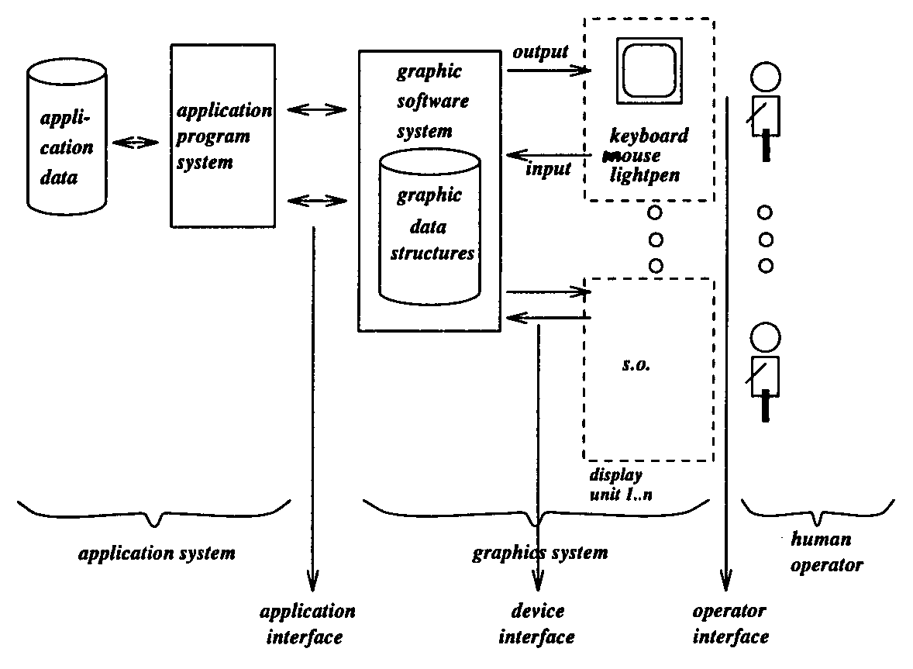

Auswahlkriterien:
- Art der Anwendung (Darstellen, Zeichnen, Entwerfen...)
- technische Aspekte (2D/3D, Interaktion, Sprachanbindung...)
- Geräteparameter (Auflösung, Geschwindigkeit, Farbqualität, Größe des Ausgabemediums, vorhandene Schnittstellen...)

Spezifikum grafischer EDV-Systeme:
Verarbeitung von grafischen Daten bzw. "Bildern"

wie werden Bilder repräsentiert?

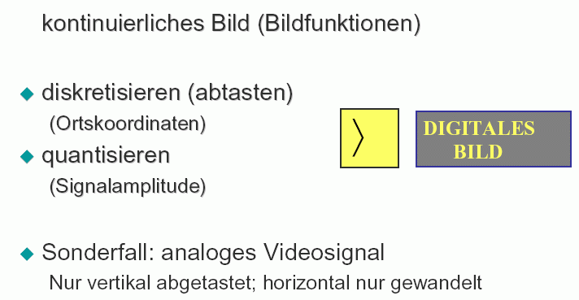

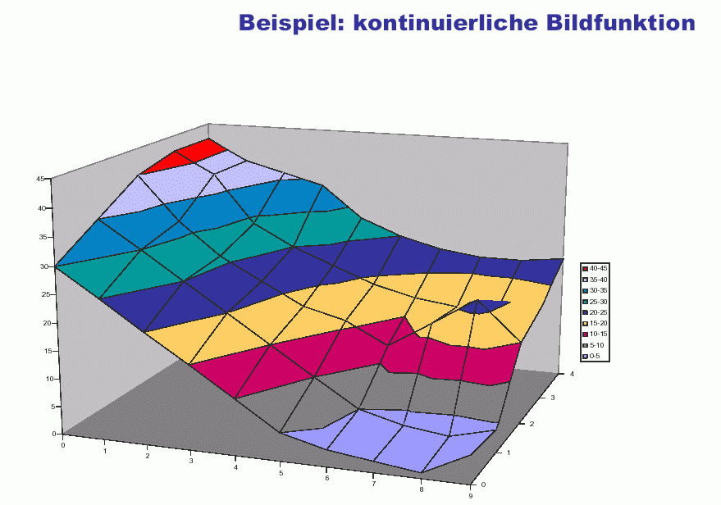

(aus Krömker 2001)

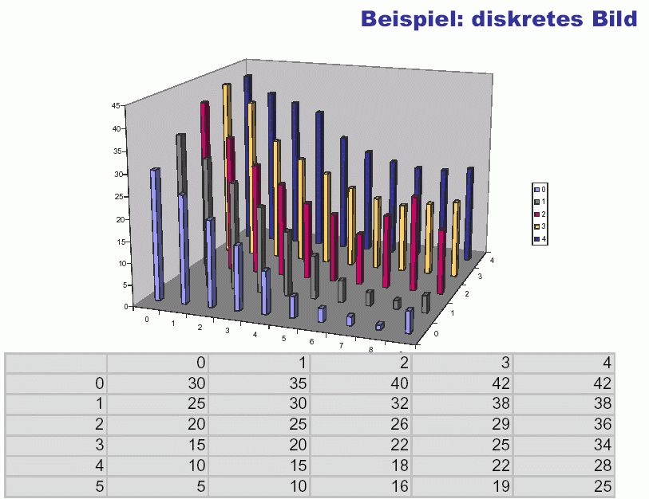

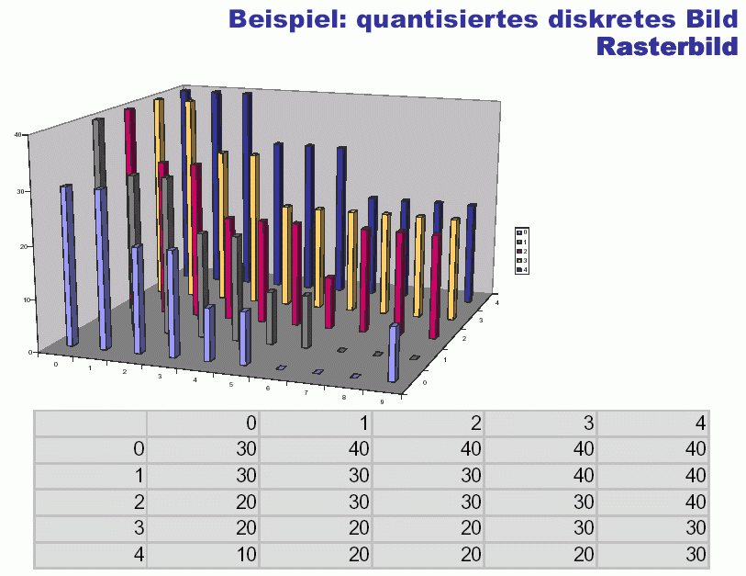
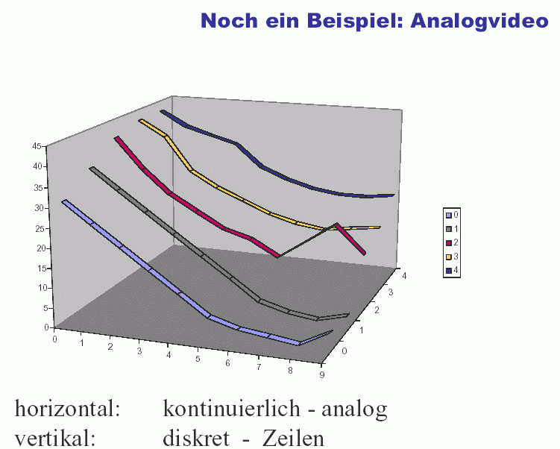

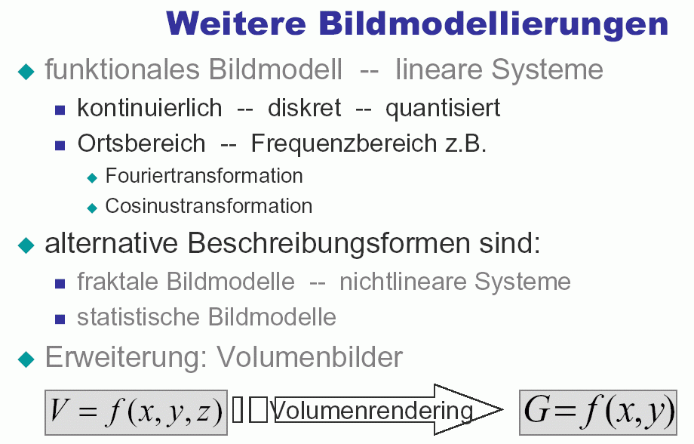

zu Speicher- und Austauschformaten, Kompression und Codierung: siehe Kapitel 4.
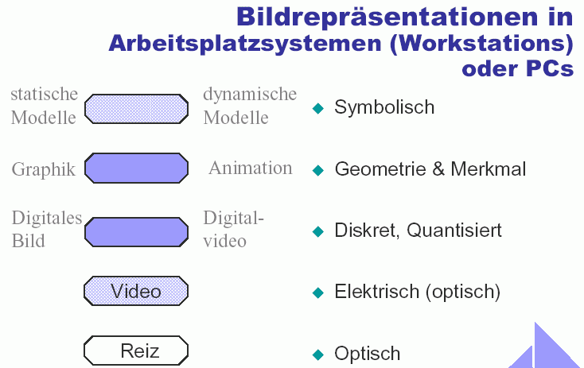

Grafische Ausgabe
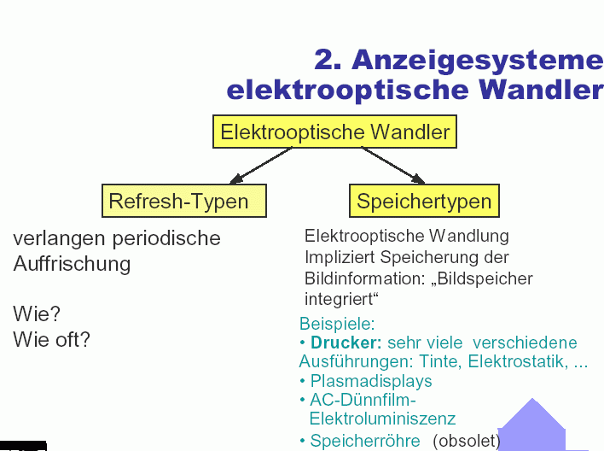
Sichtgeräte (Displays)

Die Kathodenstrahlröhre (cathode ray tube, CRT)

wird sowohl in Vektorsichtgeräten (kaum noch üblich) als auch in Rastersichtgeräten (z.B. Fernsehen, PC-Monitore) eingesetzt.

Aufbau: Hochvakuumröhre mit
- Strahlerzeugung (beheizte Kathode = Elektronenquelle, mit Steuergitter zur Regelung der Stärke des Strahls)
- Fokussierung (magnetisches oder elektrostatisches System mit "Linsenfunktion" auf den Elektronenstrahl)
- Beschleunigung durch 1 oder mehrere Anoden, meist im Bereich der Fokussierung – Strahl tritt durch ein Loch in der Anode in das Ablenkungssystem ein
- Ablenkung – meist elektromagnetisch durch Spulen (Magnetfelder!); Elektronenstrahl wird entsprechend den angelegten Ablenkströmen abgelenkt (x-, y-Richtung)
- Bildschirm mit Phosphorschicht, die zum Leuchten angeregt wird

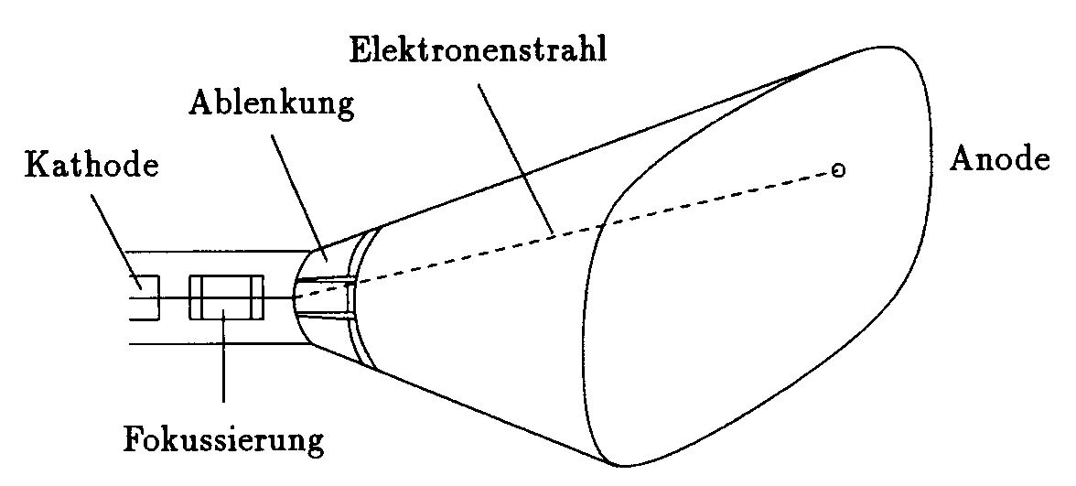
(aus Fellner 1992)

Verhalten des Bildschirm-Phosphors:
- Aussenden von Licht beim Auftreffen des Elektronenstrahls (Floureszenz)
- fortgesetzte Emission von Licht (mit abnehmender Stärke) nach dem Abschalten (oder Weiterwandern) des Strahls (Phosphoreszenz)
- Nachleuchtdauer = Persistenz, wichtiger Parameter für Bildröhren, bestimmt die refresh rate (Bildwiederholrate), die notwendig ist, um dem Betrachter den Eindruck eines stehenden, flimmerfreien Bildes zu vermitteln

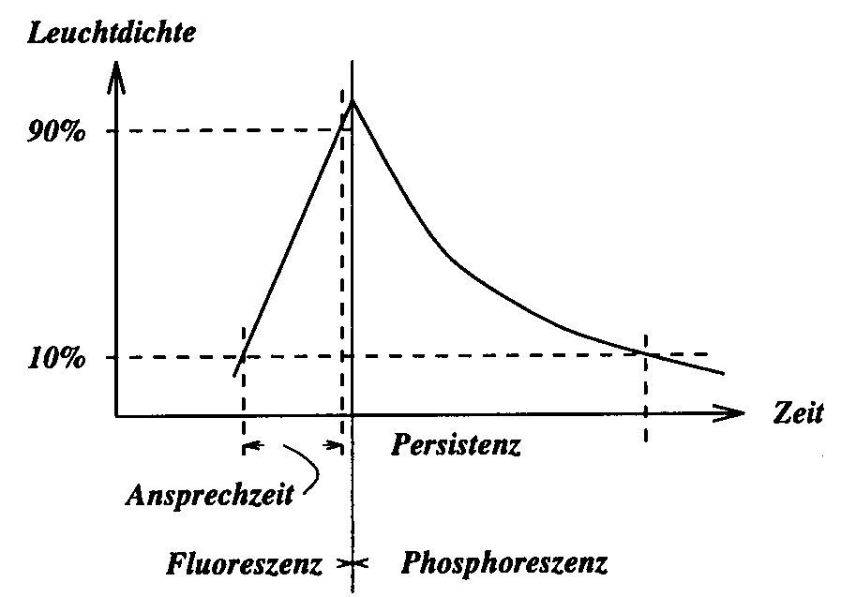
(aus Encarnação et al. 1996)

Bildwiederholfrequenzen: zwischen 30 und 80 Bildern pro Sek., abhängig u.a. von der verwendeten Phosphormischung.

- große Bildwiederholfrequ. und kurze Nachleuchtdauer ⇒ wenig Zeit für Aufbau jedes einzelnen Bildes
- kleine Bildwiederholfrequ. und lange Nachleuchtdauer ⇒ Schlierenbildung bei bewegten Objekten, "Geisterbilder"
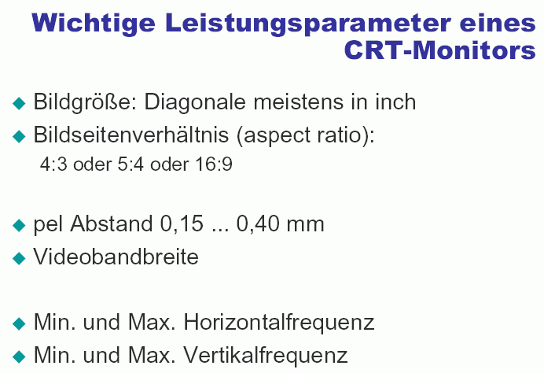

Farbdisplay:
Lochmaskenröhre (Shadow mask color CRT)

3 Kathoden
- Schirmoberfläche mit Dreiergruppen von roten, grünen und blauen Phosphorpunkten beschichtet
- Lochplatte unmittelbar vor den Phosphortripeln ermöglicht, dass jeder der 3 Kathodenstrahlen nur auf die ihm zugeordneten Farbpunkte trifft
- Farbeindruck durch additive Farbmischung

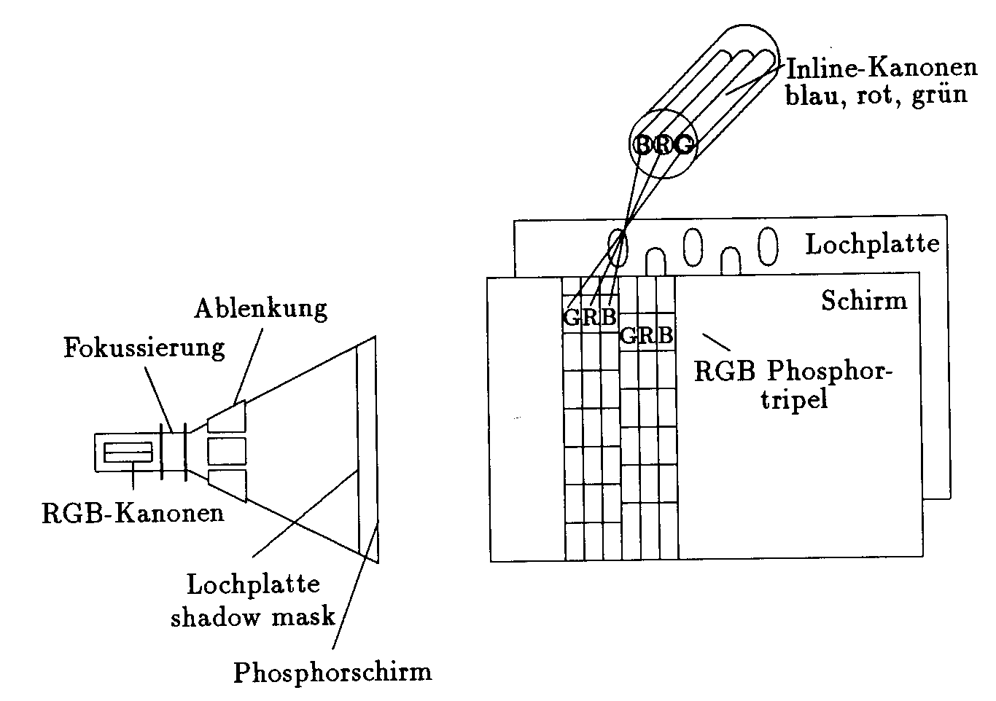
verschiedene Anordnungen der Strahlerzeugungssysteme:

Delta-Anordnung
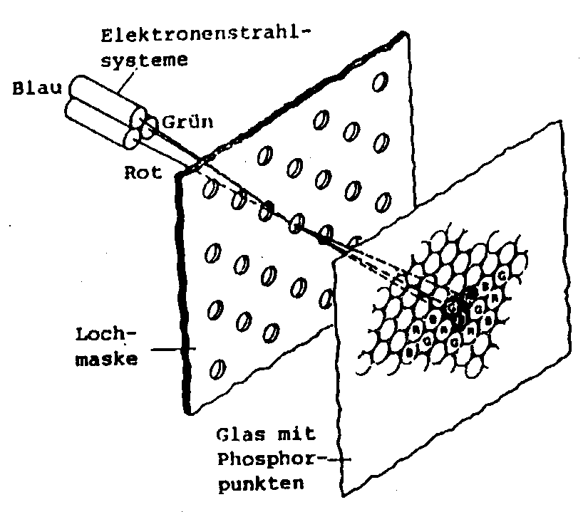

Inline-Anordnung
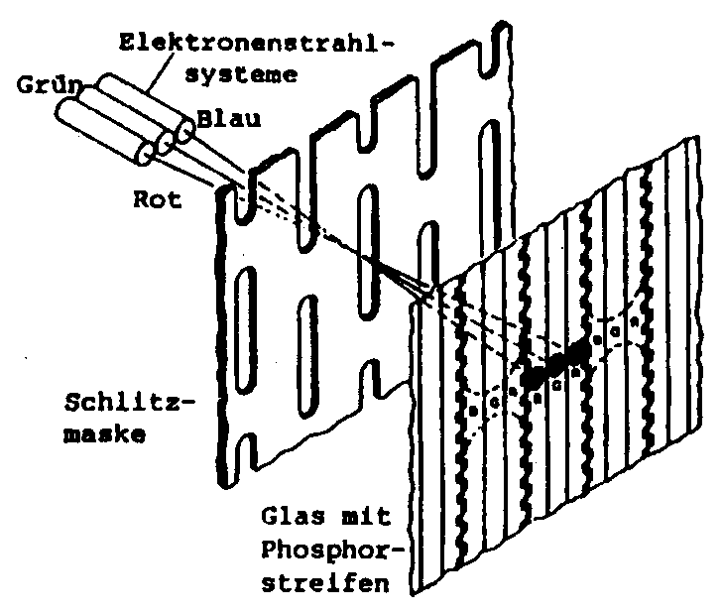
- Inline-Anordnung ermöglicht einfachere Schaltung zur Sicherstellung der Konvergenz der Strahlen an der Maske
- Delta-Anordnung ermöglicht höhere Auflösung
- Konvergenz der 3 Strahlen in den Randzonen der Bildschirmfläche oft unbefriedigend

Vor- und Nachteile der Kathodenstrahlröhre:

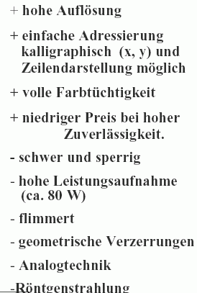

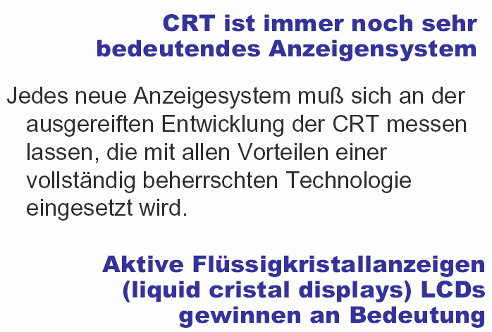

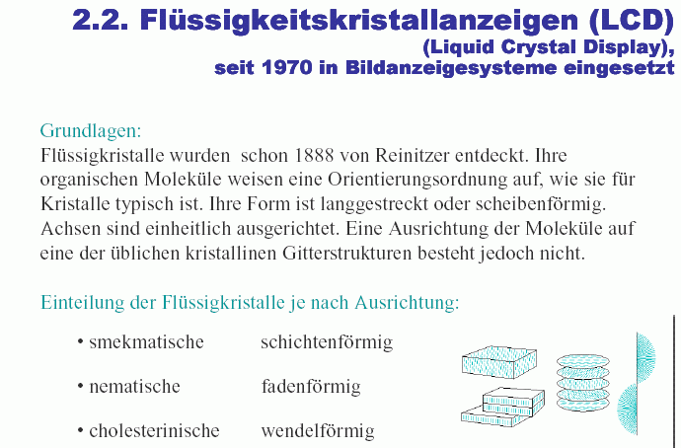

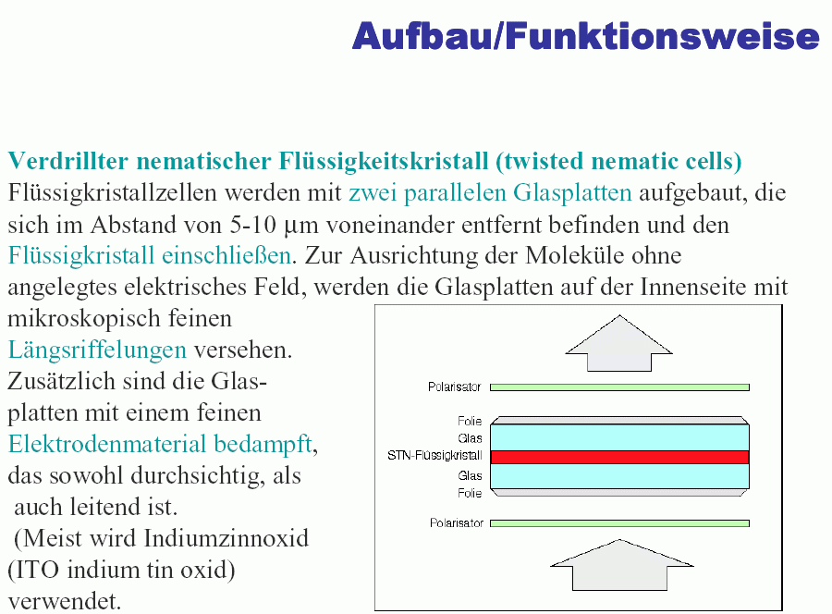

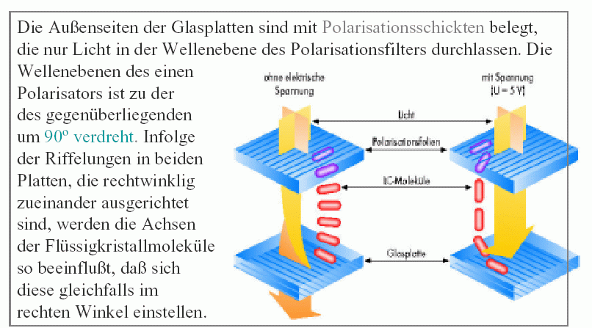
(aus Krömker 2001)
So entstehen (bei nicht angelegter Spannung) um 90° verdrehte "Molekülfäden", die die Polarisationsebene des Lichts so verändern, dass sie mit der Polarisationsrichtung der "Austritts-Seite" ("Analysator"-Platte) übereinstimmt ⇒ minimale Lichtabschwächung.

Bei Anlegen eines elektr. Feldes werden die Molekülachsen aus ihrer Ruhelage gedreht ⇒ Polarisationsebene wird nicht mehr verändert ⇒ Analysator wirkt stark absorbierend, Flüssigkristallzelle wirkt lichtundurchlässig.

Max. erreichbares Kontrastverhältnis zwischen beiden Schaltzuständen: ca. 50:1.
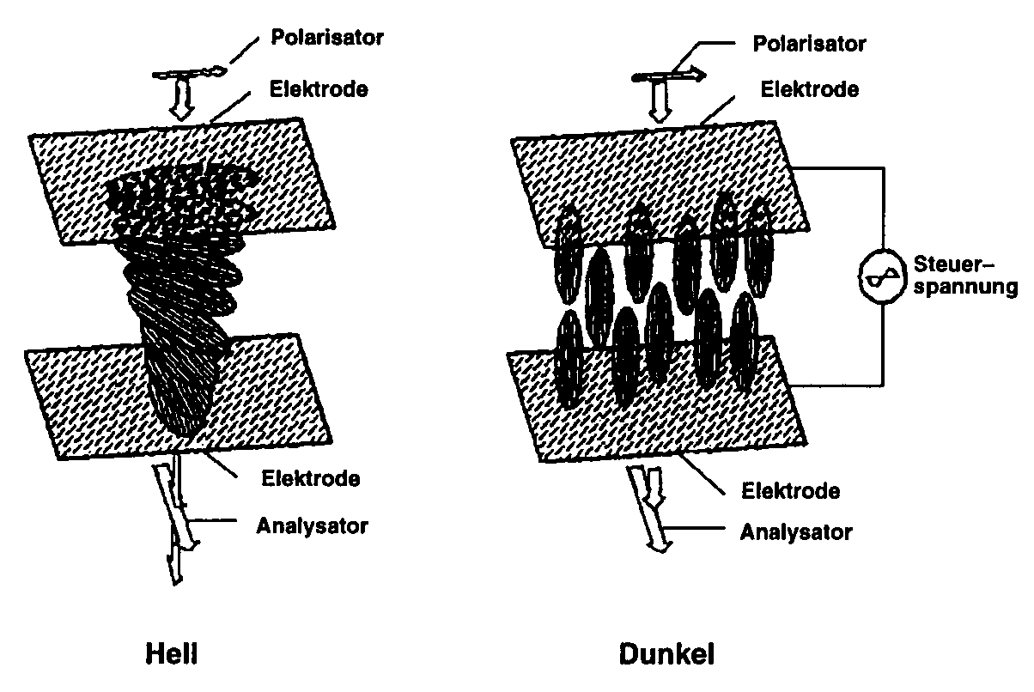
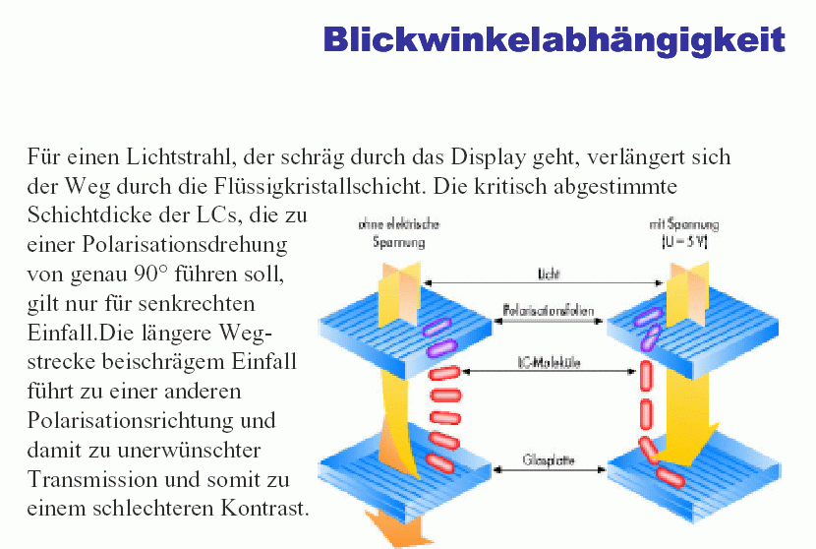

Problem: Ansteuerung der Zellen

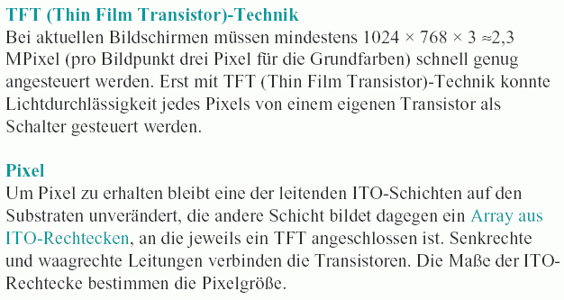
Herstellung des Arrays mit Ätztechniken und Fotolithografie.
Der Transistor wird klein in der Ecke des Pixels positioniert, um möglichst wenig Licht wegzunehmen.

Ansteuerung der Zeilen und Spalten:

Die Zeilenelektroden sind mit dem Gate des Transistors verbunden. Liegt dort Spannung an, schaltet der Transistor seine anderen beiden Anschlüsse (Source und Drain) mit niedrigem Widerstand durch. Nur der Drain-Anschluss ist mit der ITO-Schicht verbunden (Bildpunktelektrode).

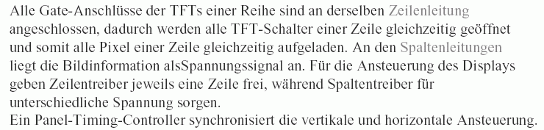

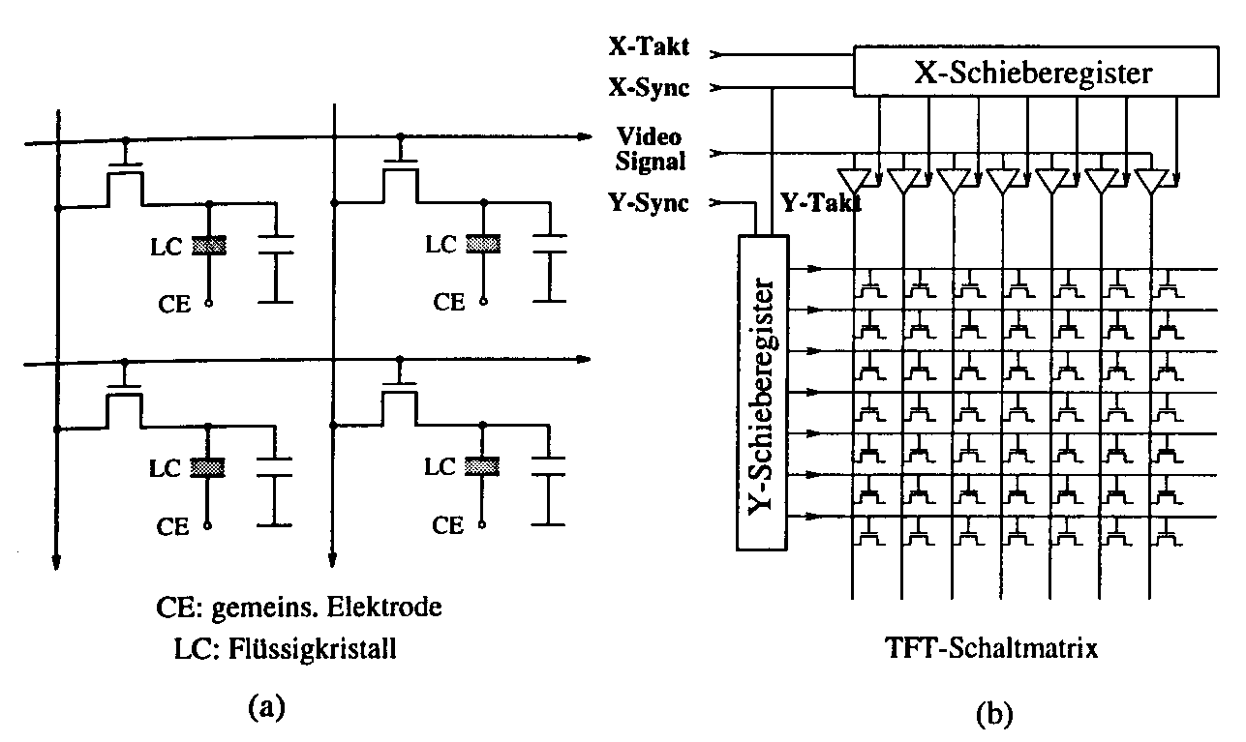
(a): TFT-Matrix,
(b): Matrixansteuerung (aus Encarnação et al. 1996)

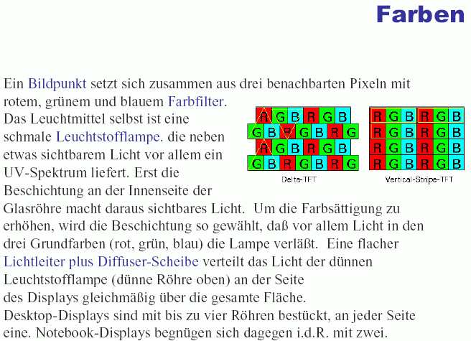

Aufbau einer LC-Anzeige:
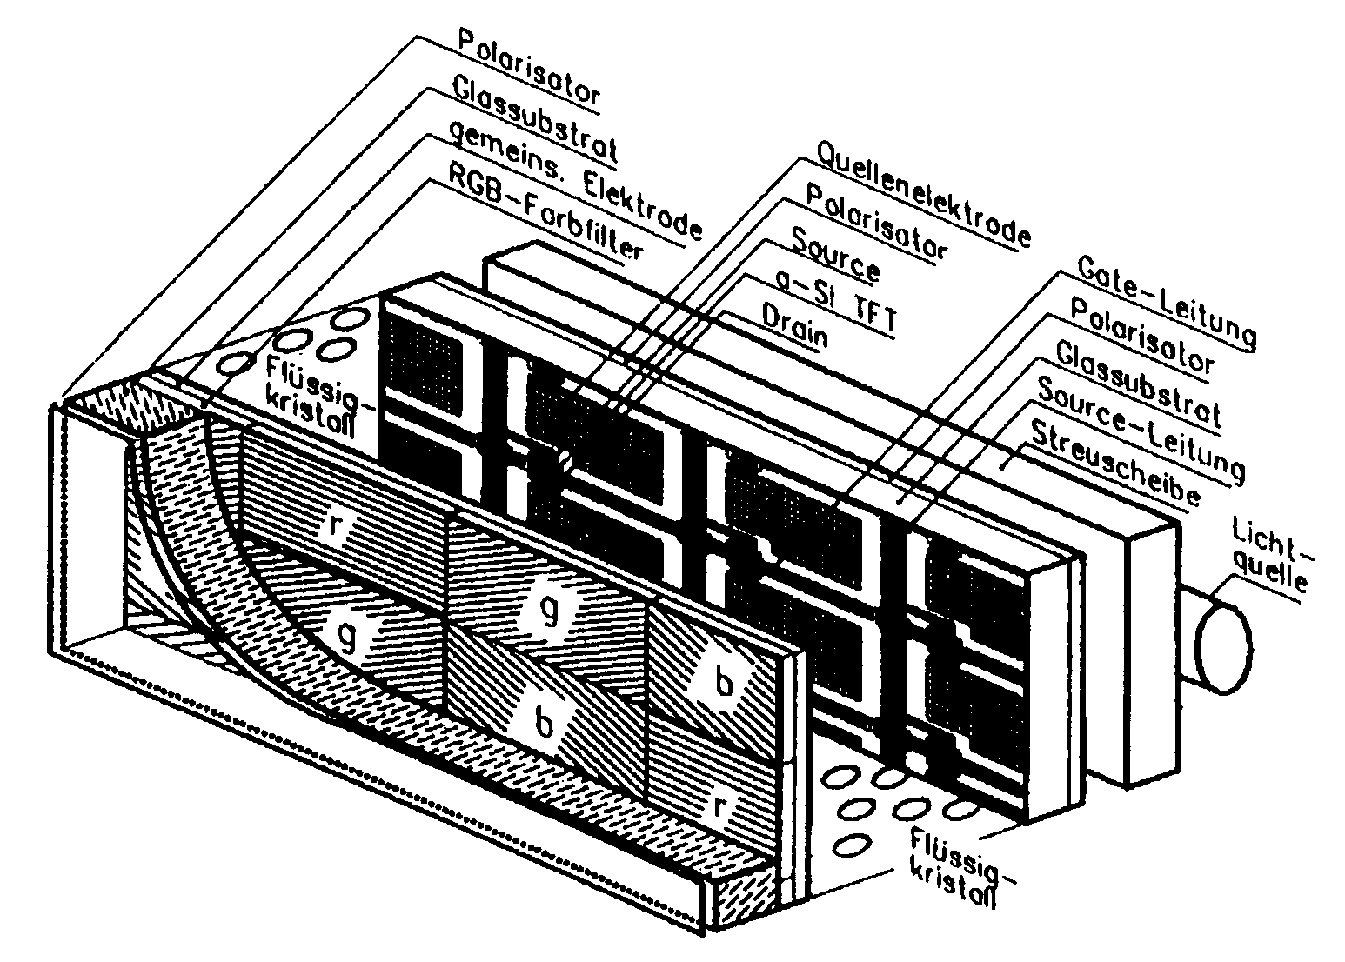
Zellenanordnungen bei Farb-LCDs:

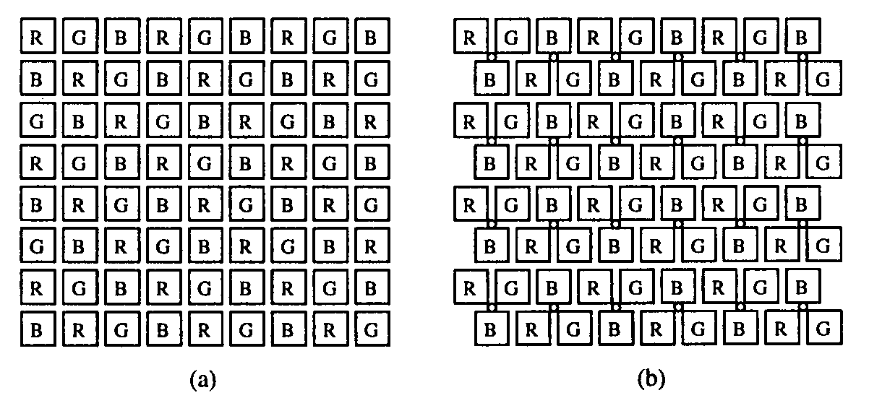

(a) orthogonal, (b) deltaförmig.

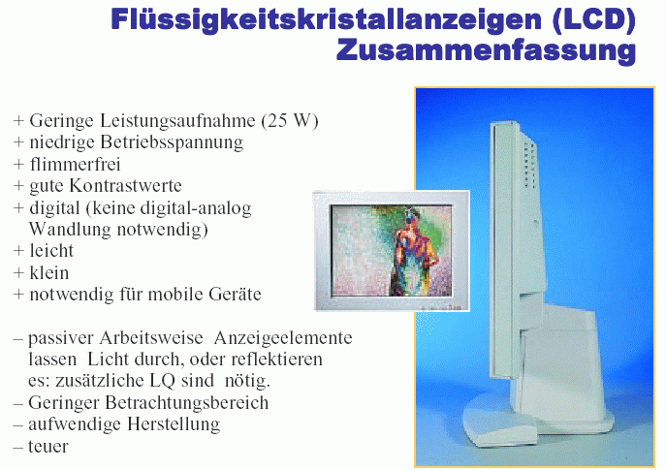

Weitere Typen von Sichtgeräten:

Speicherbildschirm (Direct View Storage Tube, DVST)

Elektronenstrahlröhre mit extrem langer Nachleuchtdauer, bewirkt durch ein direkt unter der Phosphorschicht liegendes Gitter
Elektronenstrahl aus Haupt-Röhre erzeugt positive Ladung auf Speichergitter, Elektronen der 2. Quelle können dann dort durchdringen und den Phosphorschirm zum Leuchten anregen

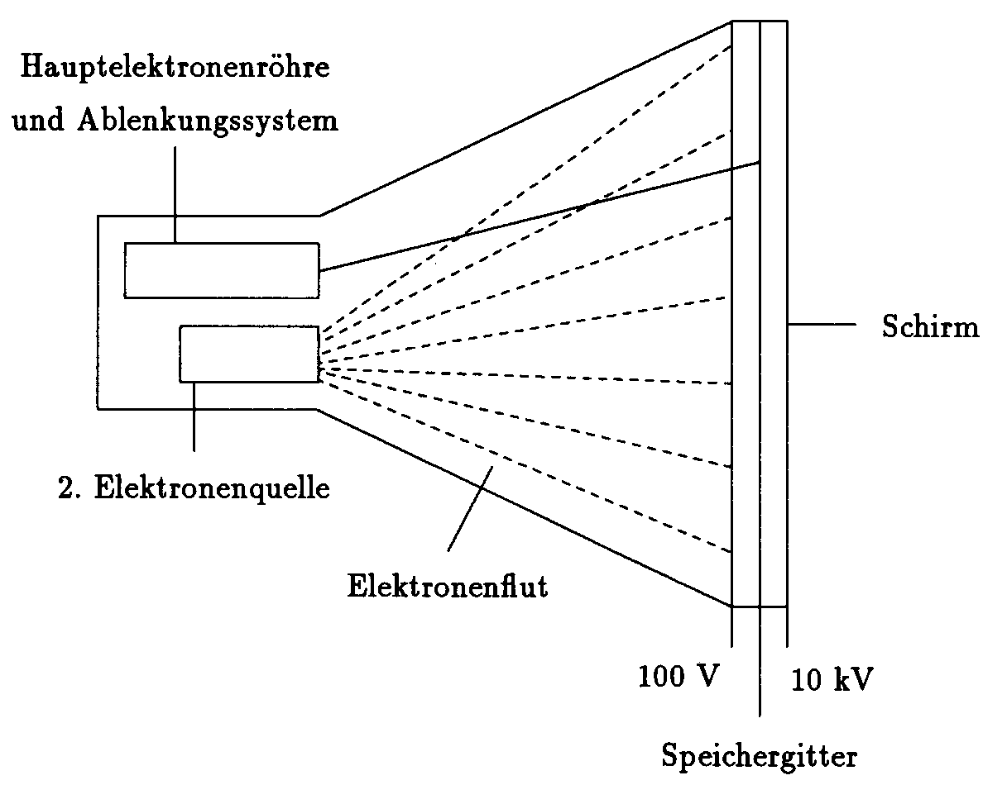

Vorteile: Flimmerfreies Bild, relativ wenig aufwändig
Nachteile: kein selektives Löschen von Bildteilen möglich; Gefahr des "Einbrennens" von Bildern in die Phosphorschicht

- Speicherbildschirme werden nur noch selten benutzt

Plasmabildschirm (Plasma Panel)

beruht auf dem Prinzip der Leuchtstoffröhre
zwischen 2 durchsichtigen Platten mit Elektroden sind Zellen mit Neongas angebracht, die durch Spannung zum Leuchten gebracht werden

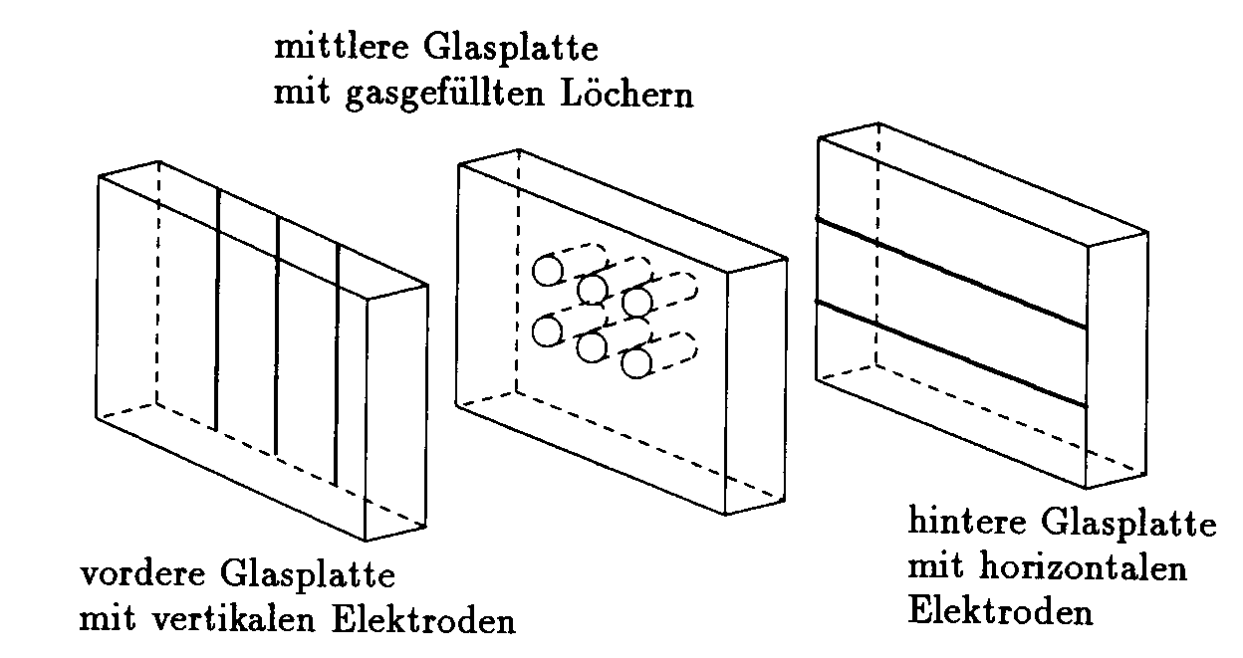

- kein Refresh nötig
- flache Bauweise, geringes Gewicht
- jedoch Problem mangelnder Auflösung, vor allem, wenn Farbdarstellung gewünscht wird
- gegenüber LCD-Technologie auf dem Rückzug

Laser-Scan Displays

Laser schreibt auf ein Filmmedium, die dadurch entstandene Spur wird durch eine weitere Lichtquelle auf einen Großschirm projiziert

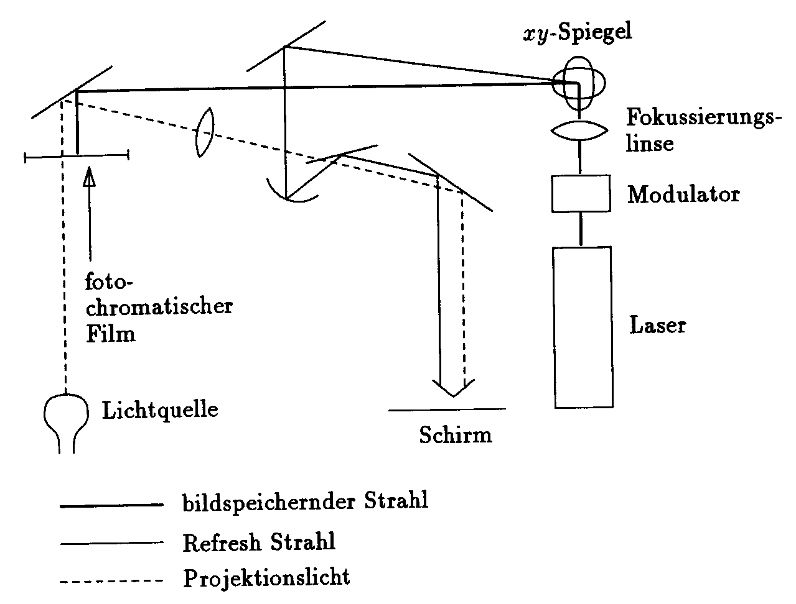

Vektorbildschirme (Random Scan System)

normale CRT, aber der Elektronenstrahl kann frei über den Bildschirm bewegt werden (im Gegensatz zur zeilenorientierten Raster-Ausgabe bei den üblichen Raster-Schirmen)

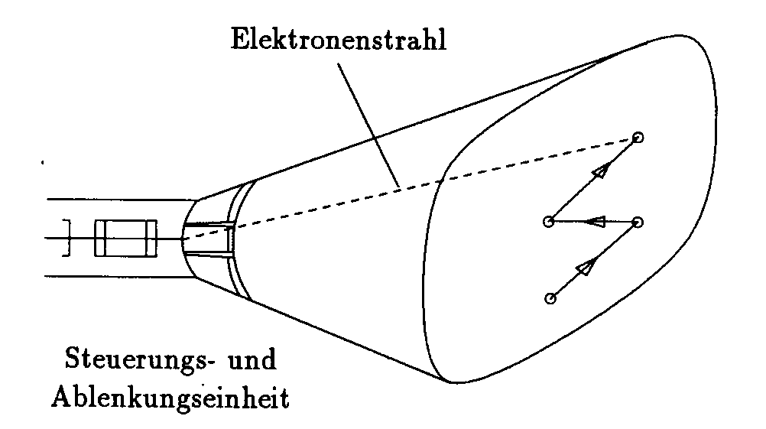

Technische Besonderheiten der rasterorientierten Anzeige bei den gewöhnlichen CRT-Monitoren und beim Fernsehen:

- Refresh verläuft zeilenweise von oben nach unten
- eigentliche Bildinformation liegt Pixel für Pixel in einem eigenen Speicher (Bildwiederholspeicher, frame buffer, refresh buffer)
- Strahl wird horizontal und zeilenweise über den Bildschirm bewegt

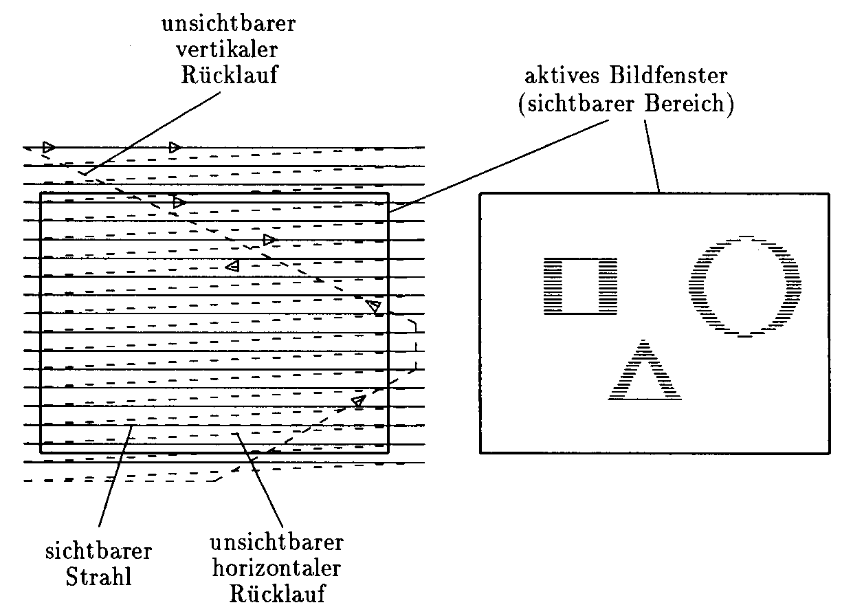

Vektorgeräte wurden seit Mitte der 60er Jahre gebaut und waren in den 70ern der dominierende Gerätetyp. Warum wurden sie weitgehend durch Rastergrafikgeräte verdrängt?
- hohe Qualität bei niedrigen Kosten möglich
- volle Farbtüchtigkeit, Flächendarstellung
- (weitgehende) Fernsehkompatibilität
- interaktive Grafik und Bildverarbeitung können mit einem System durchgeführt werden
- Komplexität flimmerfrei darstellbarer Bilder ist nicht begrenzt
Hauptkomponenten eines Rasterdisplays:

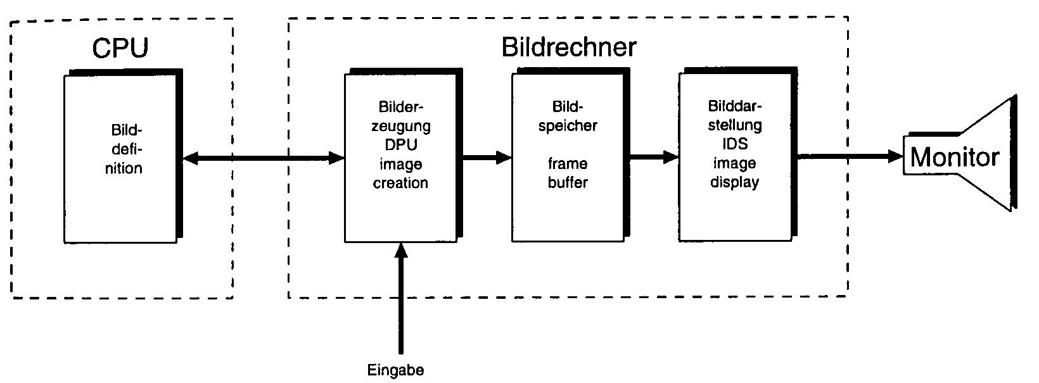

die Endstufe:
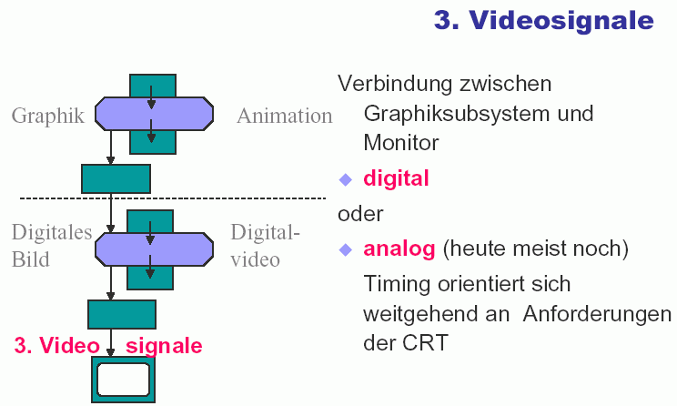

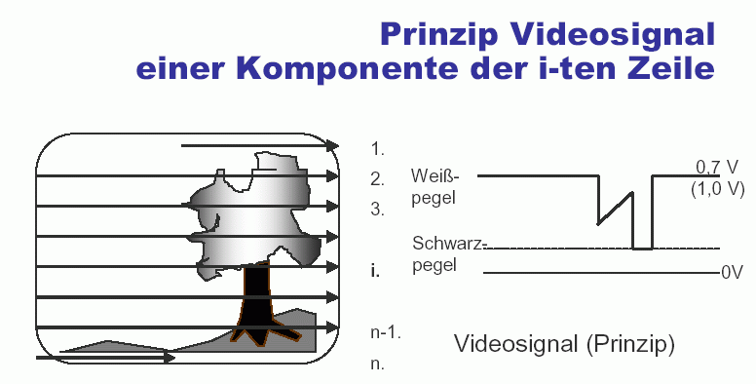

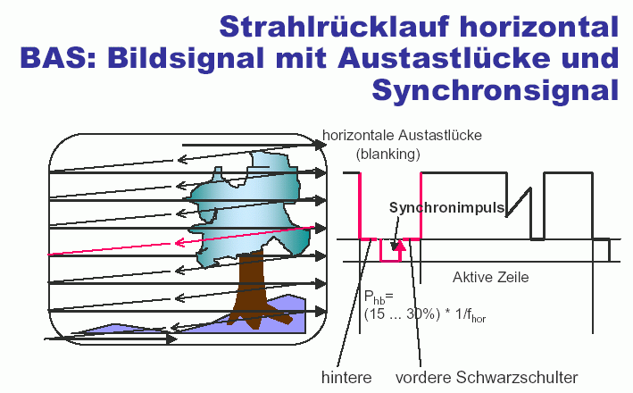

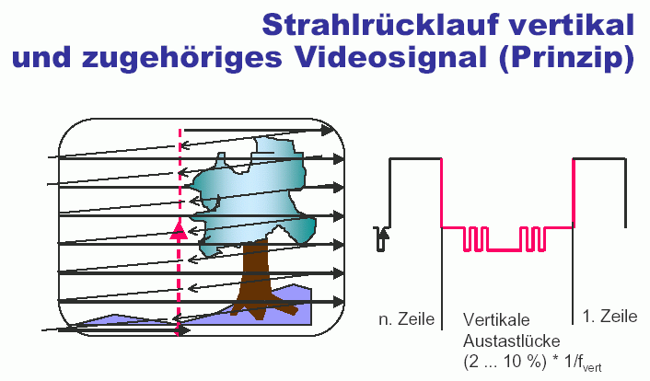

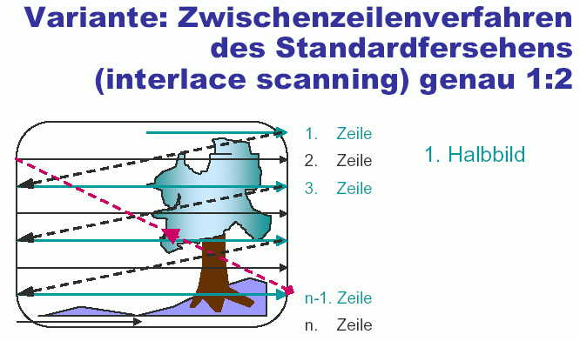

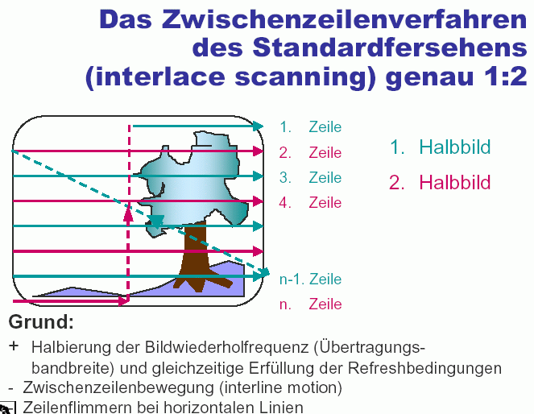

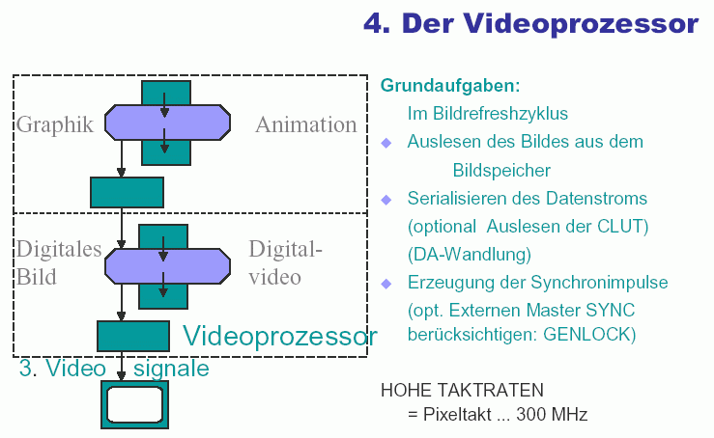

Videoprozessor: auch "IDS" genannt (Image Display System)
Benutzung einer Farbtabelle:

Farbauswahl für Pixel (x, y) nach Farbtabelle
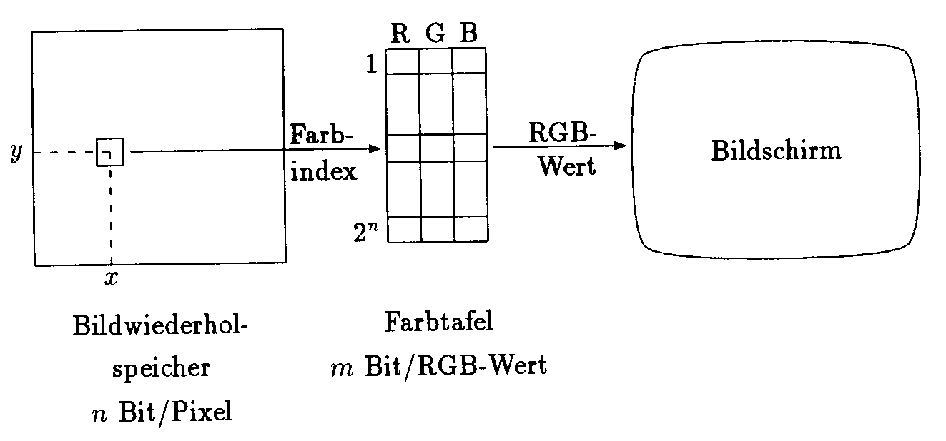

Die Farbtabelle ist oft nur hardwarenah zugreifbar!

Weitere Funktionalitäten des Videoprozessors:

- Pixel- und Zeilenreplikation, dadurch einfaches (hardwarenahes) Zoom
- Text-Fonts
- Blinken
- Cursor-Overlay
- Unterstützung für Windowing-Systeme

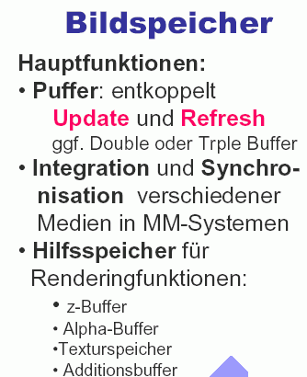

Einschub:
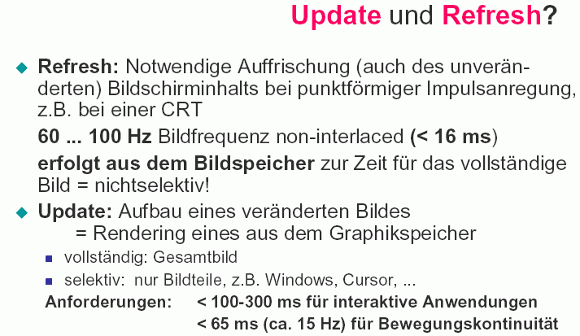

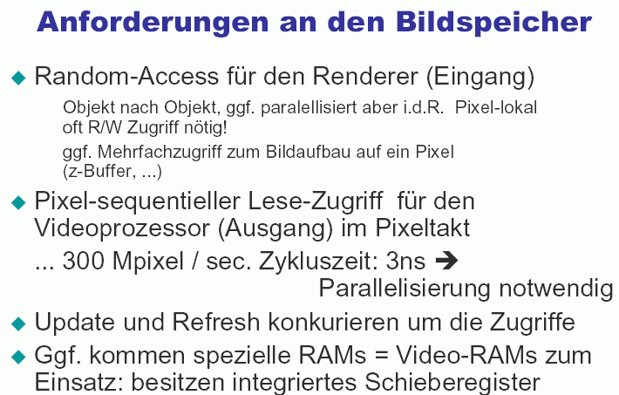

Modi des Bildaufbaus:

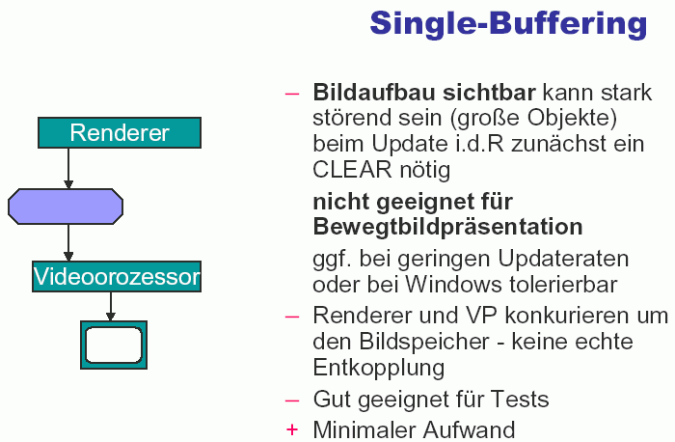

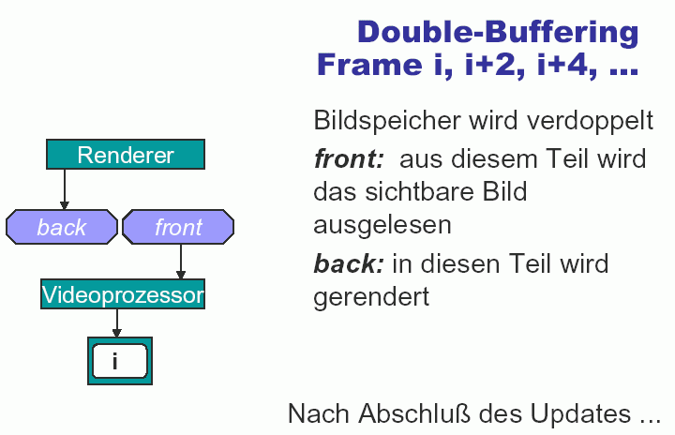

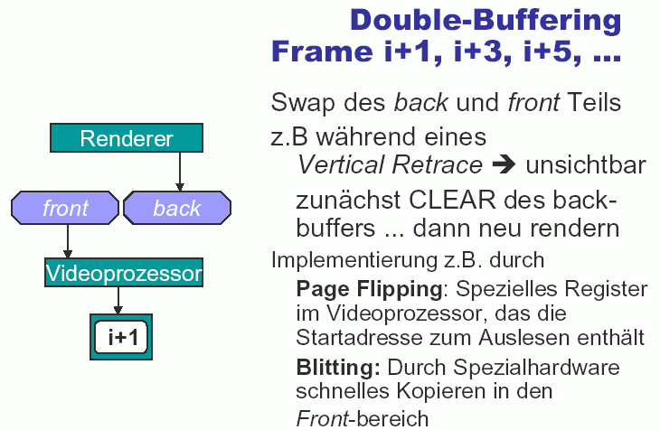

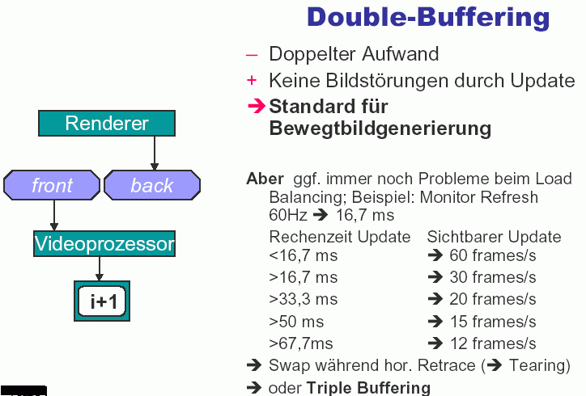

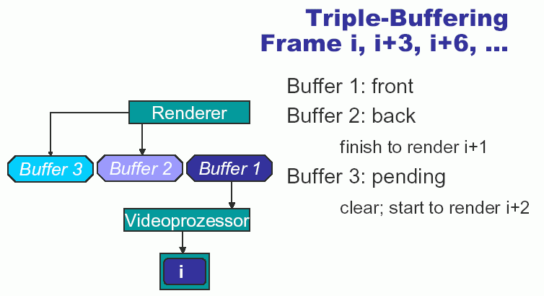
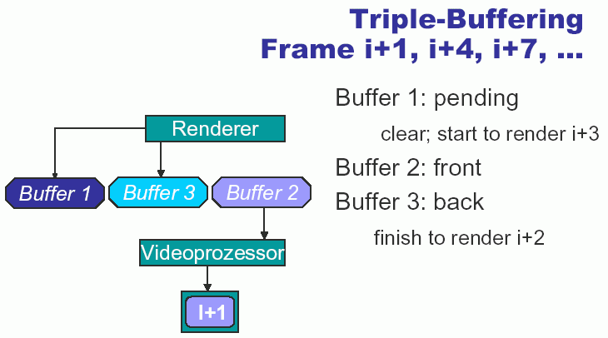
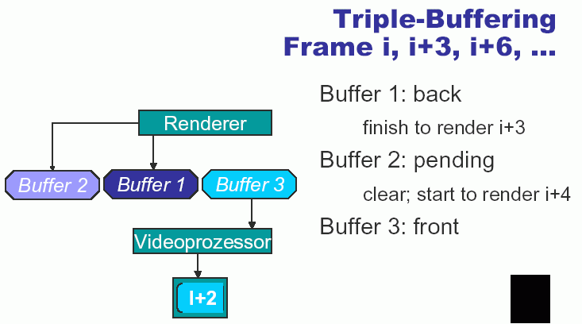

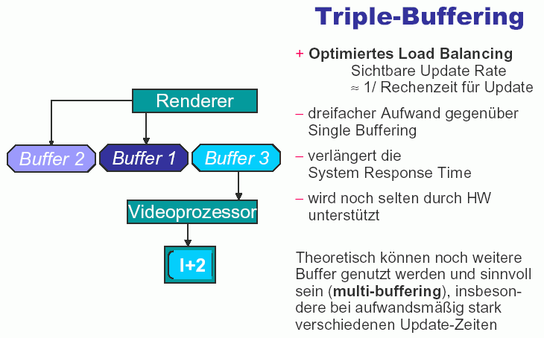

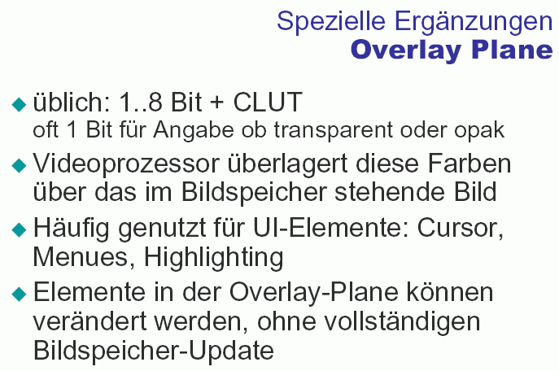
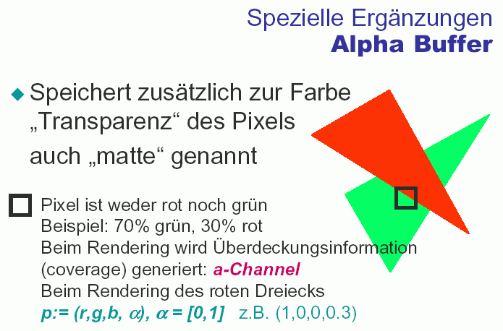
(siehe später: Kapitel 14)

Bildspeicher-Architekturen:
Bildspeicher für Double buffering

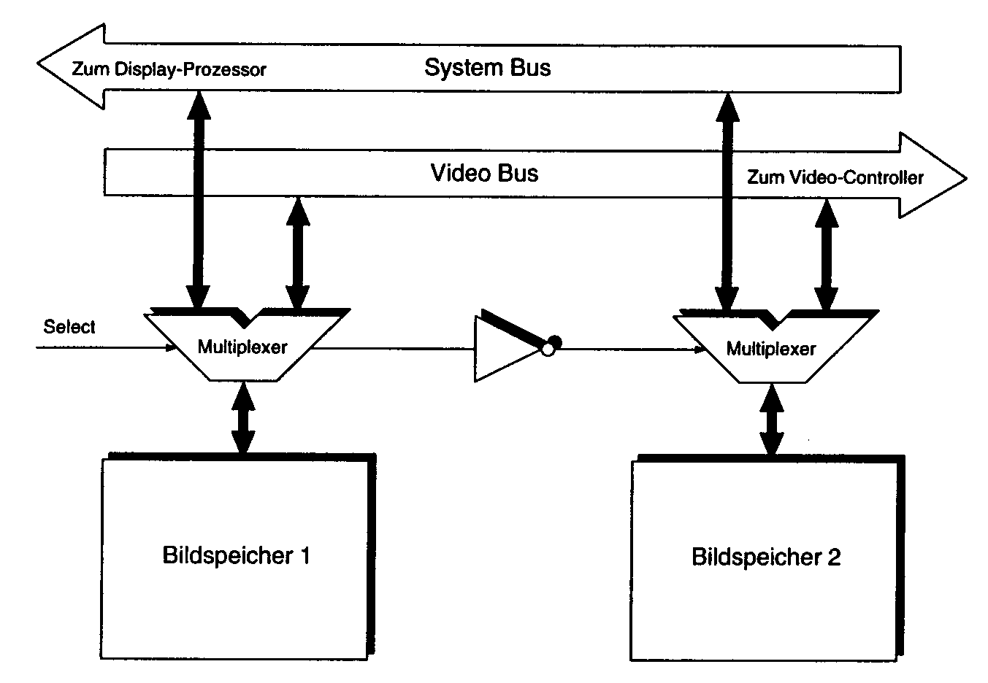
Bildspeicher mit VRAM (Video RAM):
Speicherzugriff zum Refresh wird auf wenige Speicherzyklen reduziert

Speicherarchitektur für 1 Mbit DRAM:

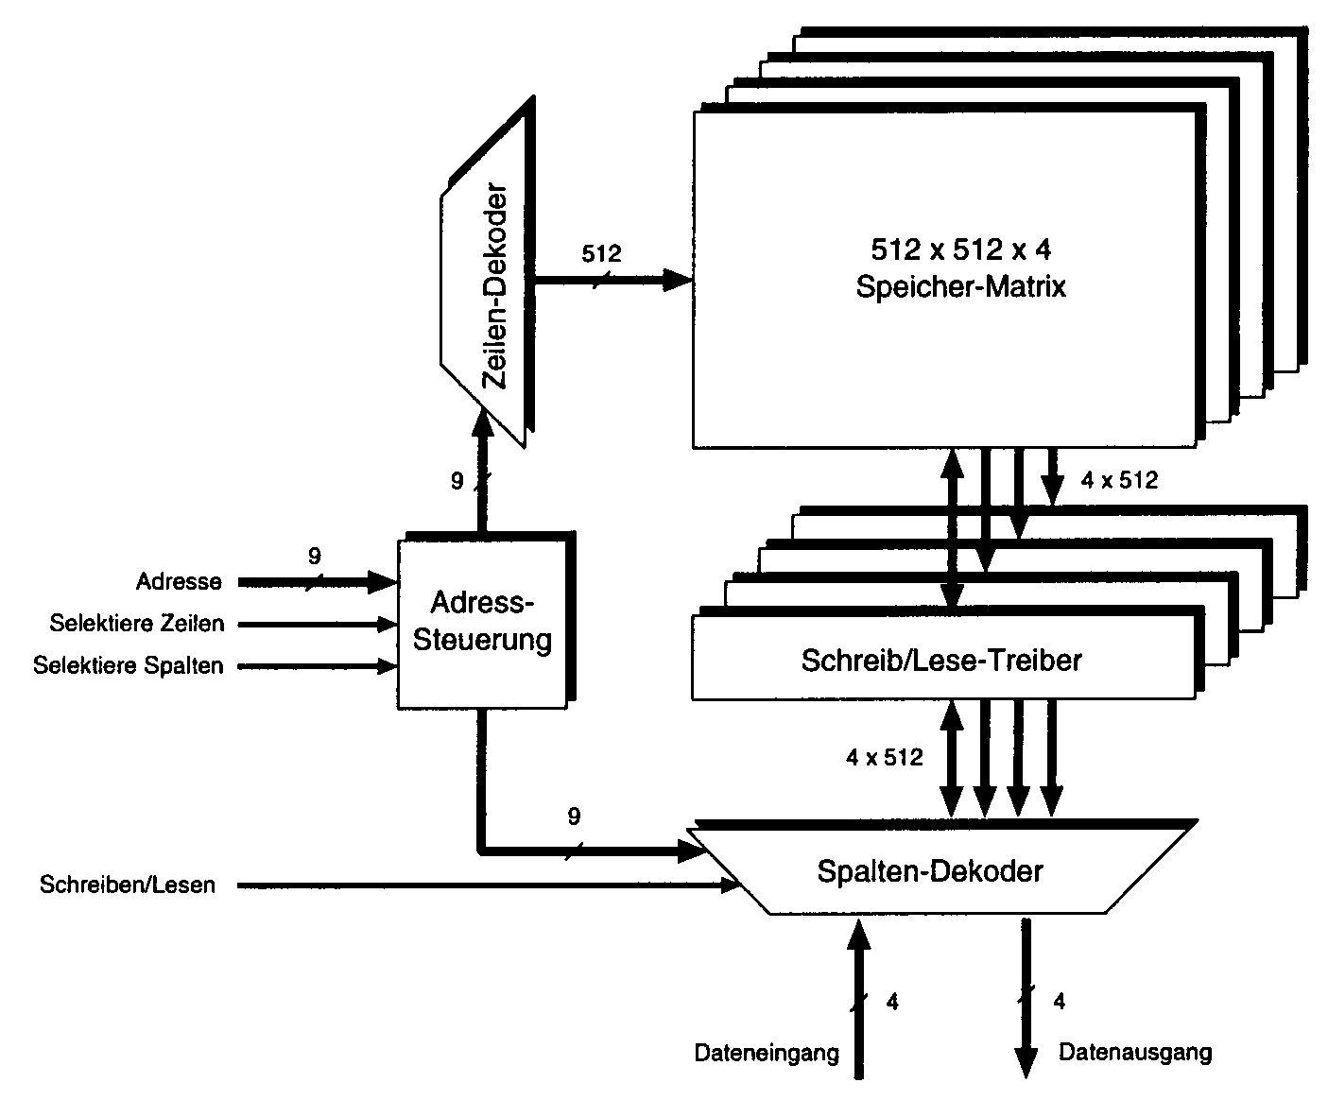

Speicherarchitektur für 1 Mbit VRAM:

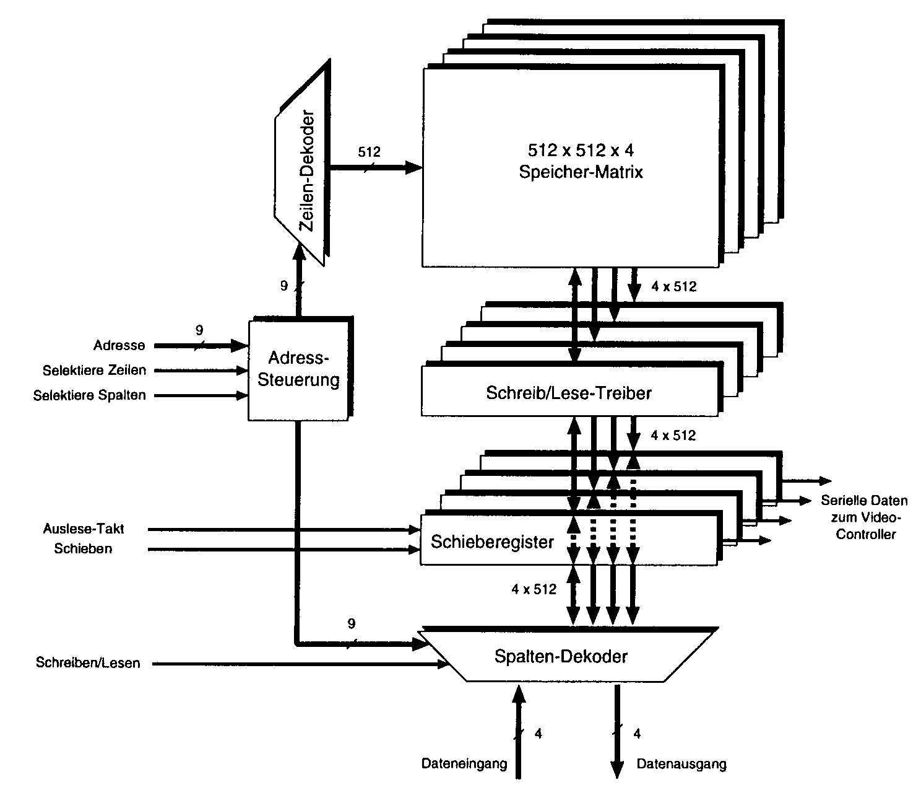

Bildspeicher für 1024×1024×24-Display mit VRAMs:

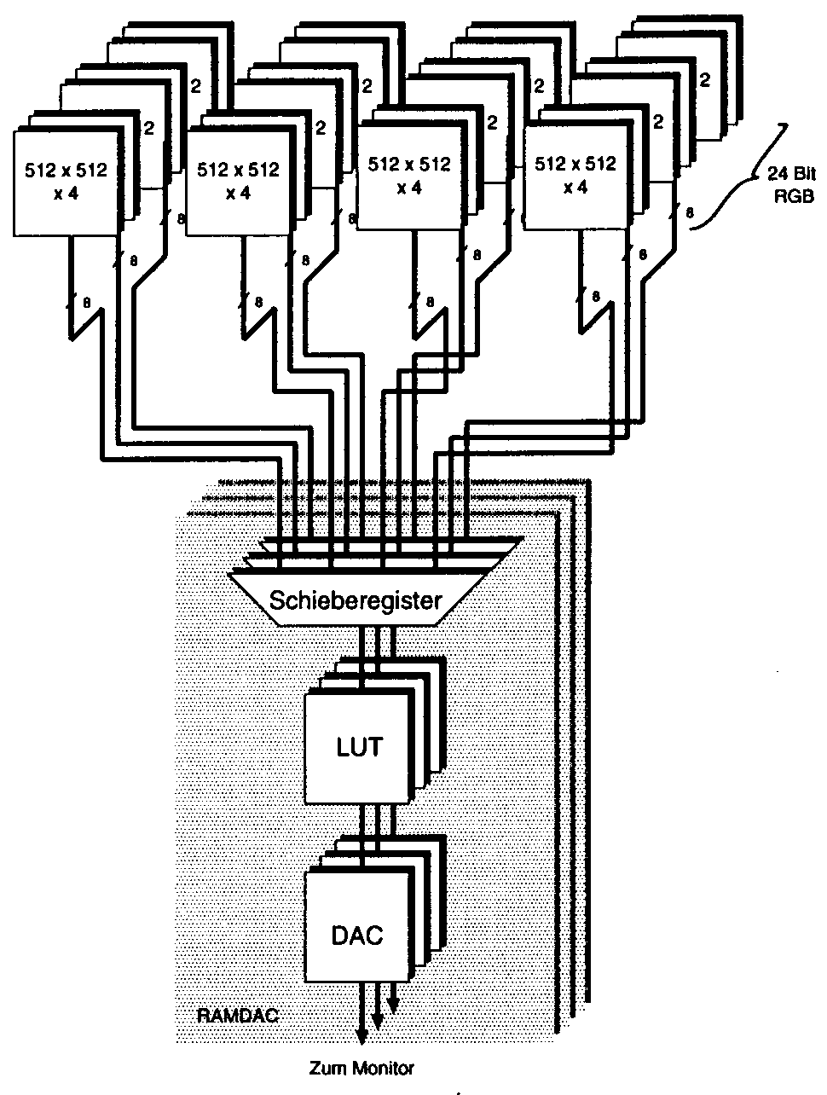

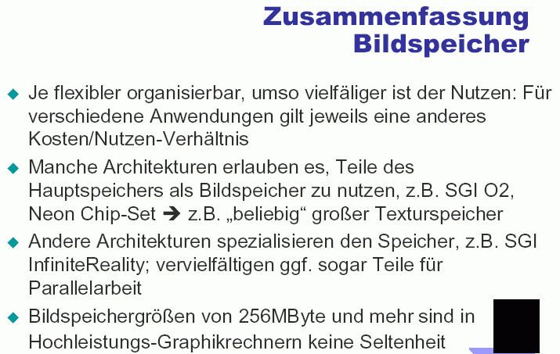

Rasterdisplay-Architekturen

einfachstes Displaysystem erhält man, wenn alle Rechenfunktionen in der CPU realisiert sind und der Bildspeicher Teil des gewöhnlichen Arbeitsspeichers ist (evtl. mit festem Adressbereich):

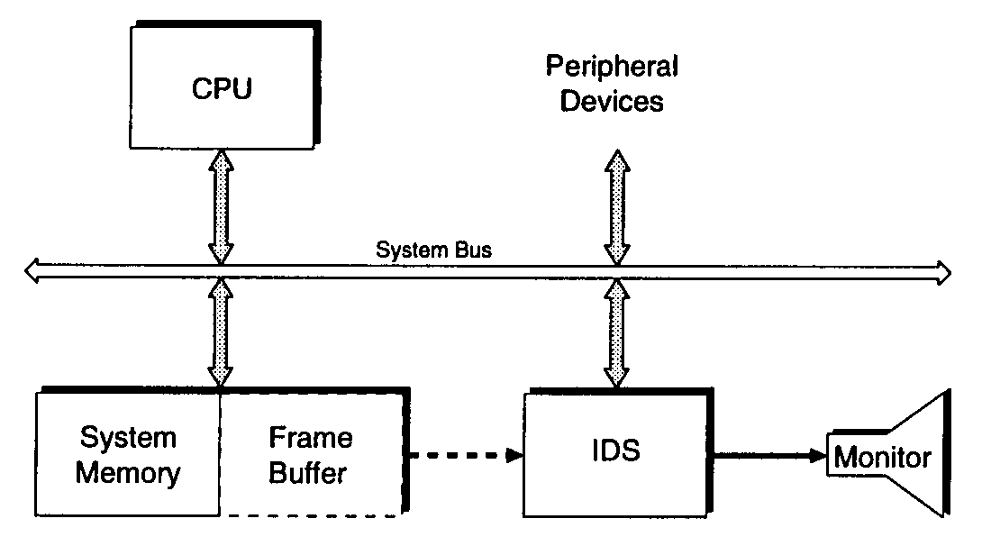

Vorteil: gemeinsamer Adressraum für Anwendungsprogramme, Displayprogramme und Bildspeicher ⇒ große Programmflexibilität bei geringen Hardwarekosten

Nachteile:
- große Bildaufbauzeiten, da die Bildrasterung per Software langsam ist
- Bildspeicher "frisst" großen Teil des Adressbereichs des RAM

Grafiksysteme mit Displayprozessor (DPU)

- integrierte DPU:

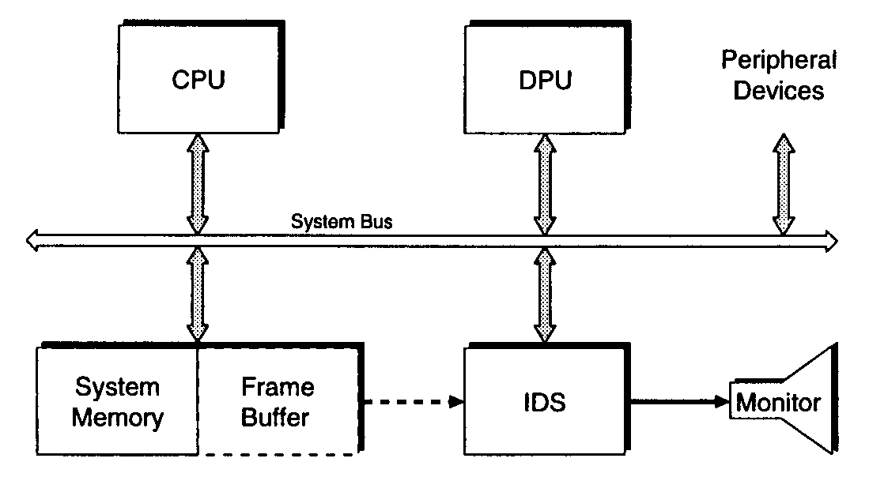

- periphere DPU:

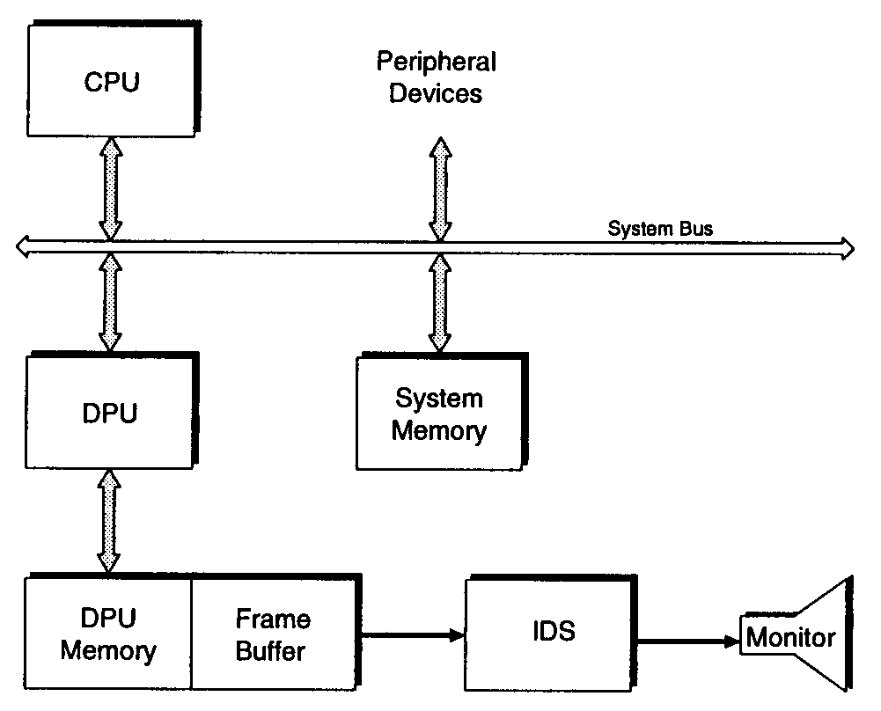
(so z.B. bei SGI Grafik-Workstations)
Arbeitsteilung zwischen CPU und DPU in der Iris Indigo (SGI):

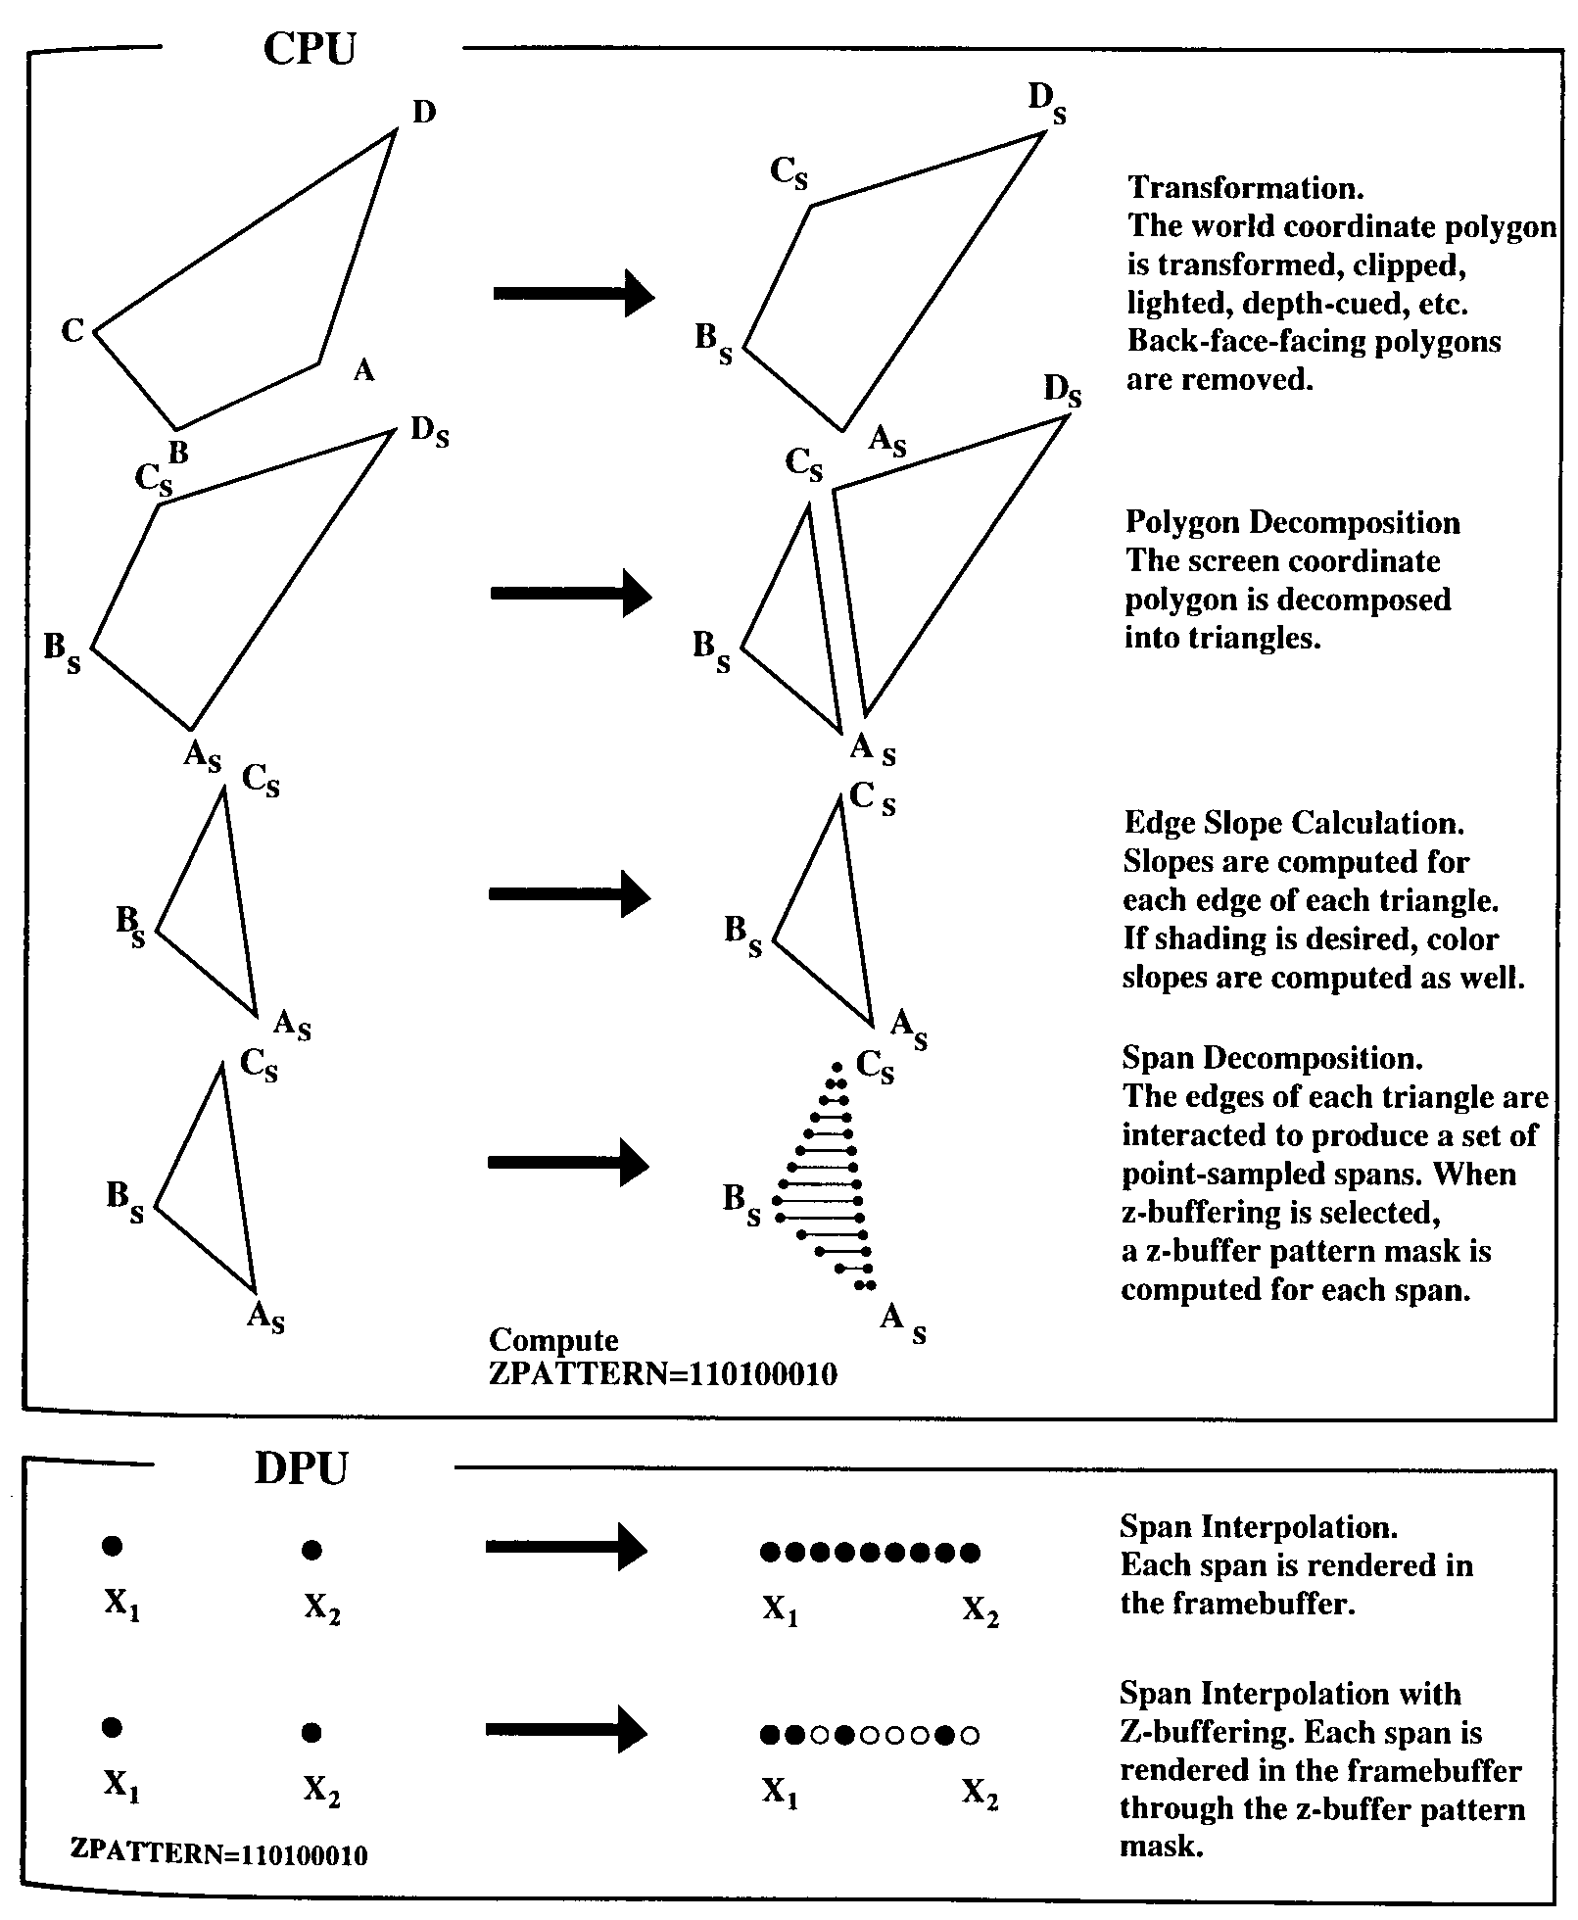

Die Rendering-Pipeline, auf Hardwarekomponenten verteilt:

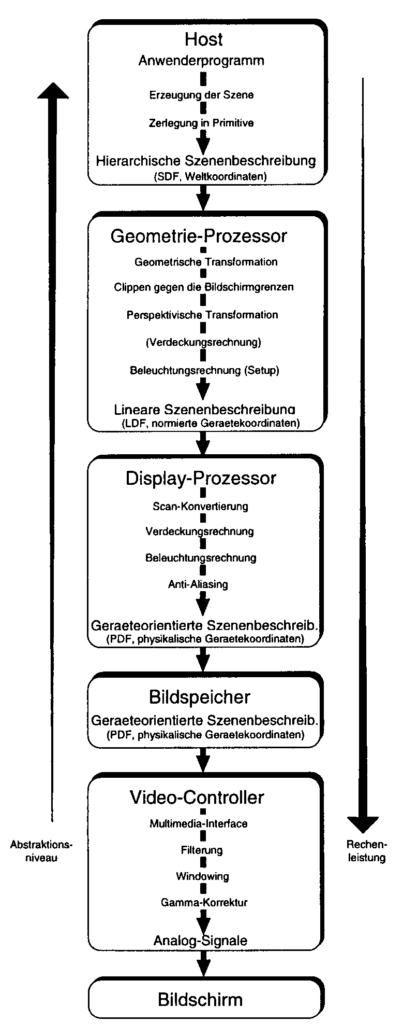
Grafikprozessoren:

der Intel i860 als der erste 64-bit RISC Mikroprozessor mit einem speziellen Funktionsblock für 3D-Grafik
(also mit integrierter DPU)

grafische Befehle verarbeiten gleichzeitig soviele Pixel, wie in einem 64-bit-Wort untergebracht werden können
bei 8 bit pro Pixel bedeutet dies 8 gleichzeitige Operationen
zu den Spezialoperationen gehören lineare Interpolation und Tiefenvergleich (z-Buffer)
Zeichenleistung von 50.000 schattierten Dreiecken pro Sek., wobei 100 Pixel/Dreieck vorausgesetzt werden

Blockdiagramm des i860:

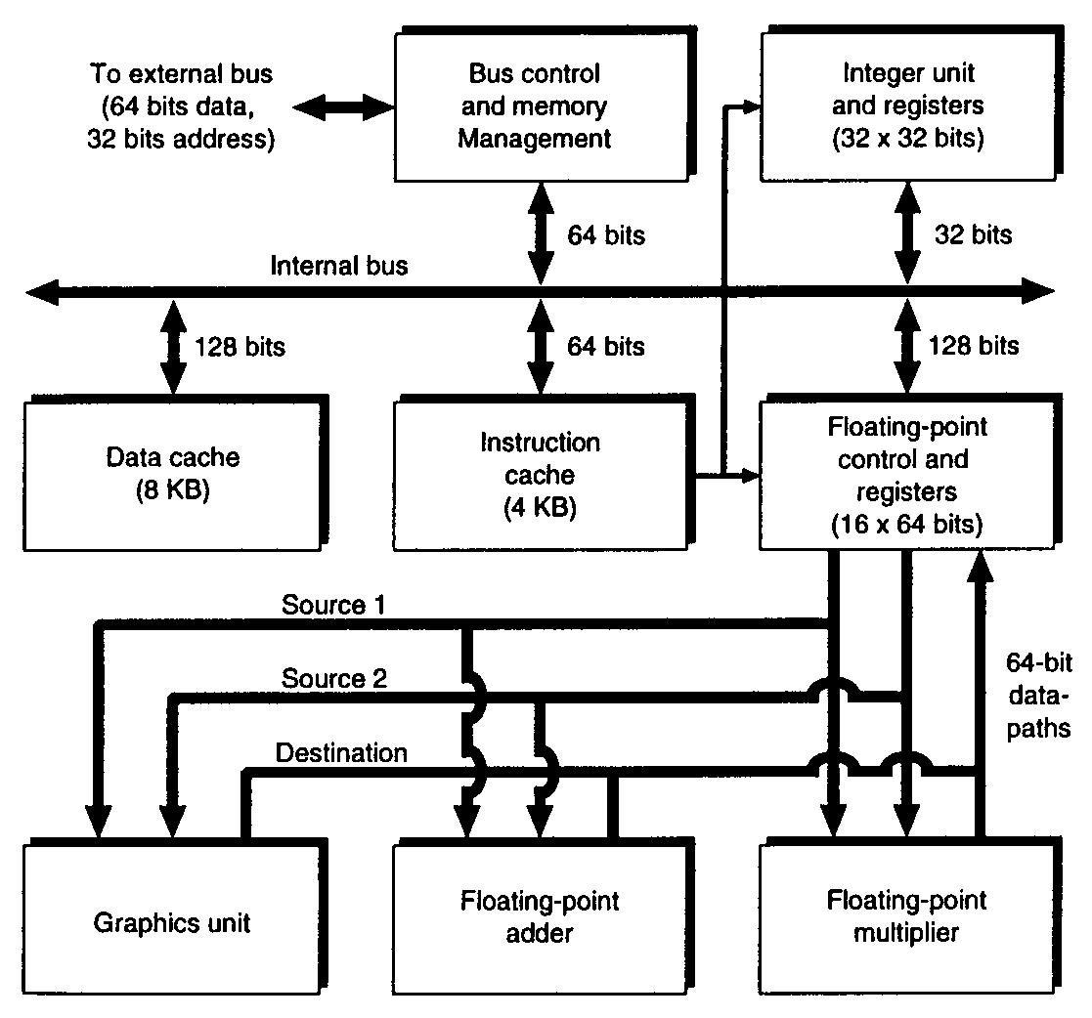

Weitere grafische Ausgabegeräte

Plotter

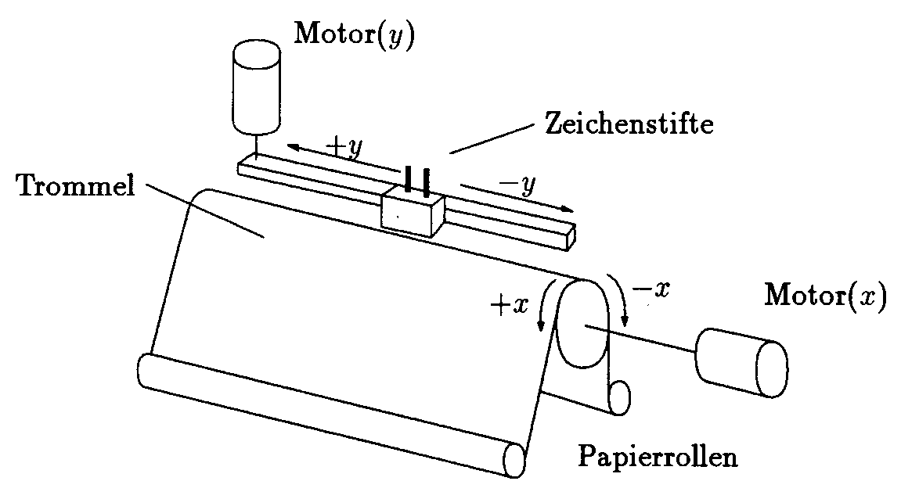
Prinzip des Trommelplotters

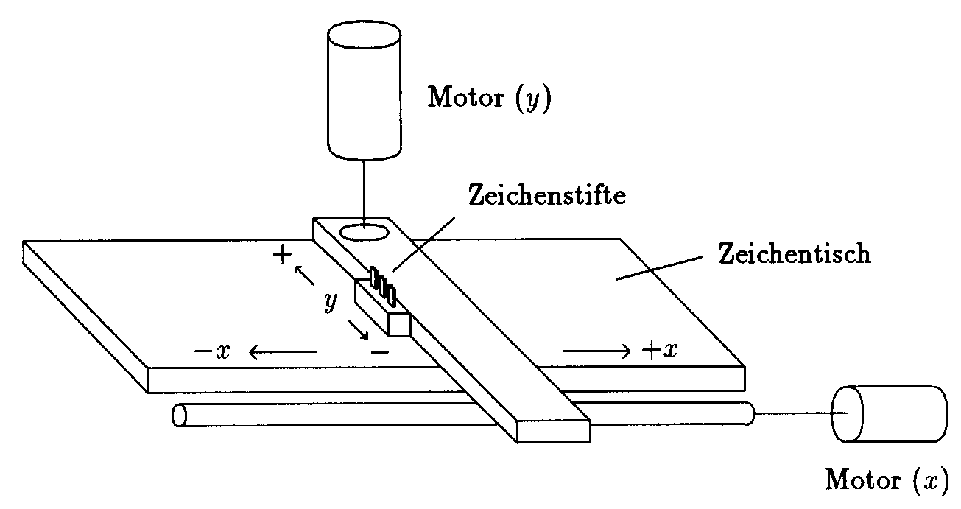
Prinzip des Tischplotters

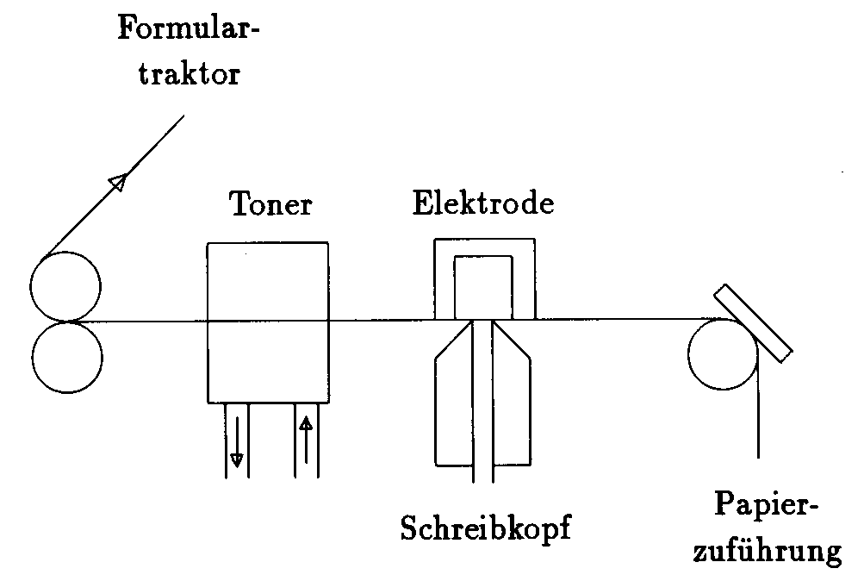
Prinzip des elektrostatischen Plotters

bei Stiftplottern:

Übertragung von Farbe aus Tintenstiften oder ähnlichen Schreibvorrichtungen auf Papier. Langsam; Papier wird ggf. beansprucht – Vorsicht bei Doppelzeichnung!

Drucker

Farbdruckverfahren im EDV-Bereich:

Flüssigtintenstrahlverfahren | Auftragen von Flüssigtinten-Tröpfchen auf Normal- oder Spezialpapier. Weniger geeignet bei hoher Farbdeckung (Gefahr des Verlaufens und Sich-Wellens!). Bei Folien Trocknungszeit beachten (nur mit Spezialfolien möglich).
Festtintenverfahren | Übertragung von Festfarbe auf Papier oder Folie mit unmittelbar anschließender Wiederverfestigung. Keine hohe Qualität.
Farblaserdrucker | Elektrofotoverfahren (elektrostatisch + Erhitzung, wie beim s/w-Laserdrucker u. Kopierer) mit Laserstrahl und Farbtonern. Hochwertige Papierdrucke, aber weniger geeignet für Folien.
Thermotransferverfahren | Übertragung von Farbe aus einem Wachsfarbband auf Spezialpapier oder Transparentfolie. Liefert hochwertige Foliendrucke, aber teuer (5 DM / Folie), nur noch wenig gebräuchlich.
Thermosublimationsverfahren | Übertragung verdunsteter Farbe auf Spezialpapier. Ermöglicht fotorealistische Ausdrucke, beste Qualität von allen Verfahren, aber teuer (ca. 10 DM / Folie).

Art der Farbdarstellung hängt vom gewählten technischen Verfahren ab.
Gamut von Druckern im CIE-Farbenraum ist i.allg. noch kleiner als der von Monitoren.

Prinzip des xerographischen Druckverfahrens (Laserdrucker, Kopierer):

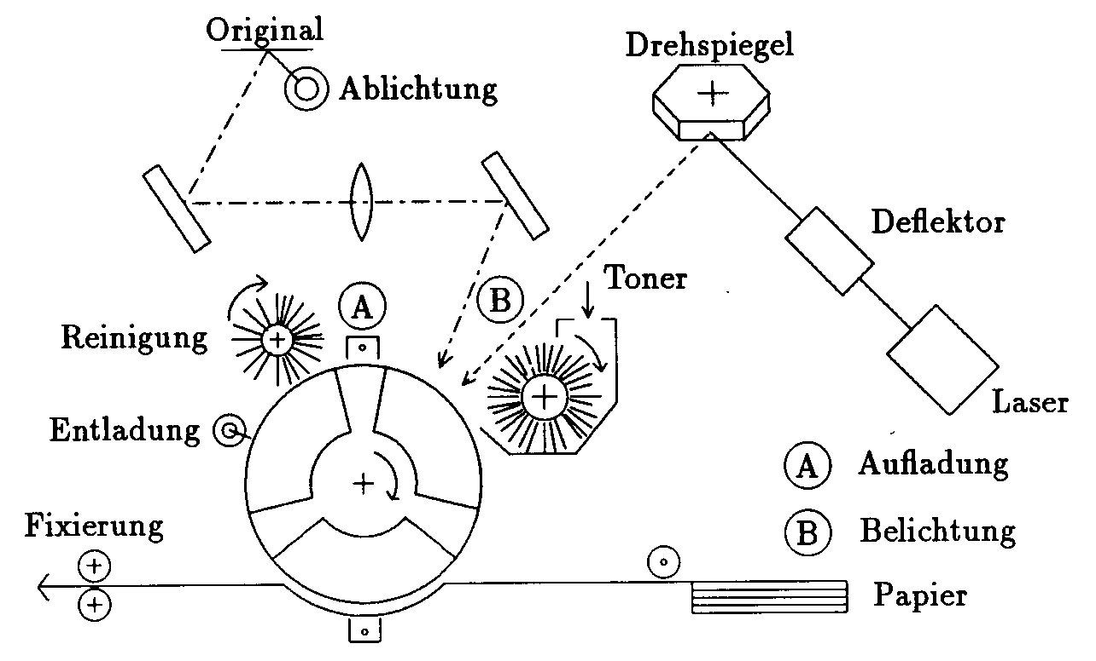

In einem Dunkelraum wird mittels einer Coronaentladung die fotoleitfähige Selenschicht auf einer sich ständig drehenden Aluminiumtrommel mit einer positiven Flächenladung versehen. Dieser fotoleitfähigen Schicht, die sich im Dunkeln wie ein Isolator und im Hellen wie ein Halbleiter verhält, wird die zu druckende Information durch entspr. Belichtung mittels Laser als latentes Entladungsbild aufgeprägt, das anschließend in einer Tonerstation mit einem positiven Toner sichtbar gemacht wird. Hinter dem Toner wird dieses Bild mit dem synchron laufenden Normalpapier in Kontakt gebracht. Dabei werden die Tonerpartikel durch Anlegen eines elektrostatischen Feldes auf das Papier übertragen und anschließend durch Hitze fixiert.
Vor einer erneuten Aufladung wird die fotoleitfähige Schicht von restlichen Tonerpartikeln gereinigt und entladen.

Farbdarstellung durch Kopplung mehrerer Stationen mit verschiedenfarbigen Tonern.

Laserdrucker sind Seitendrucker, denn der Druckvorgang lässt sich jeweils nur zum Seitenende stoppen.
(aus Encarnação et al. 1996)
realitätsnähere Darstellung:

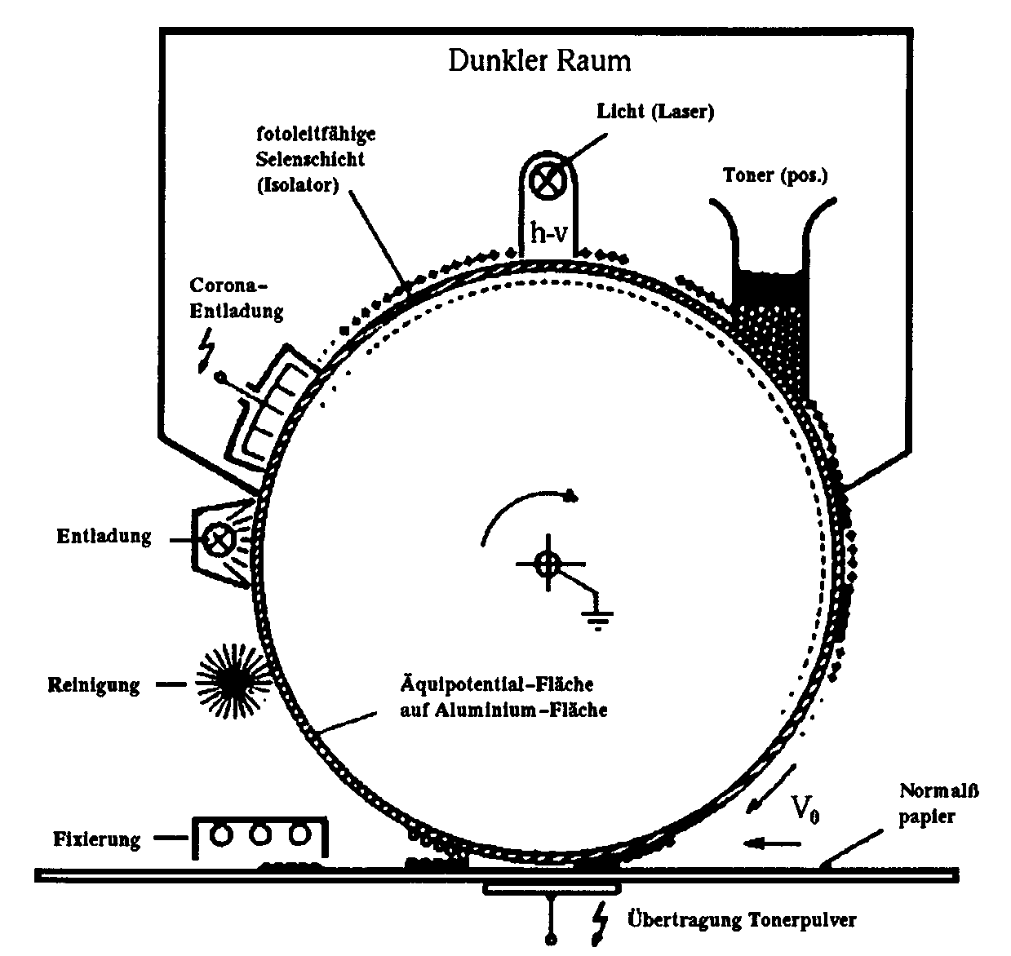

Flüssigtintenstrahldrucker:

Das Bild entsteht durch gezieltes Spritzen von Tintentröpfchen auf Normalpapier.
- Farbdruck ist besonders einfach zu realisieren.
- Geringer Energieverbrauch.
- Verschiedene Varianten bei der Erzeugung der Tintentröpfchen.

Tintenschreibwerk nach dem Unterdruckverfahren
(a) Einzeldüse, (b) Kopf mit 2×6 Düsen:

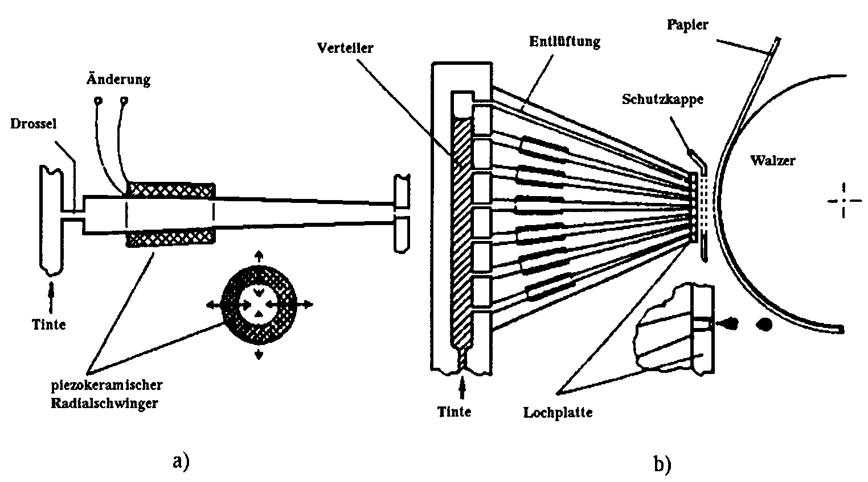

Maße für die Auflösung von Druckern: DPI, LPI und PPI

DPI = dots per inch (oft 70–100 dpi), Angabe der tatsächlichen (physikalischen) Bildpunkte pro inch Länge. Information kann irreführend sein, da ein Teil dieser Pixel für Grauwert- oder Farbwert-Matrizen verbraucht werden kann!

LPI = lines per inch, unabhängig ansteuerbare Bildzeilen pro inch (wichtiger zur Qualitätsbeurteilung eines Druckers als die dpi-Zahl!).

PPI = pixels per inch (ein Pixel kann Grauwert- oder Farbinformation enthalten und aus mehreren dots bestehen).

Beispiel: Drucker mit 10 dpi und Halbtonmatrix aus 2x2 Punkten

⇒ 5 Grauwerte sind darstellbar; 10 dpi : 2 Punkte pro Pixel =
5 ppi.
Realistisch sind 7x7- oder 8x8-Halbtonmatrizen, d.h. 600 dpi entsprechen ca. 80 ppi.

Darstellung von Farbtönen:

Tintenstrahldrucker: nur eine CMYK-Grundfarbe pro Rasterpunkt, da das Papier nicht zu feucht werden darf.
⇒ Mehr als 4 Farbpatronen bringen hier einen Vorteil!

Mischfarben durch Halbtonmatrizen (vgl. Graustufen).
Bei einem einfachen CMY-Drucker (3 Farbpatronen) gilt folgende Tabelle:

Matrixgröße | Farbenzahl
1 x 1 | 4
2 x 2 | 35
3 x 3 | 220
4 x 4 | 969
5 x 5 | 3 276
6 x 6 | 9 139
7 x 7 | 22 100
8 x 8 | 47 905
9 x 9 | 95 284
10 x 10 | 176 851
(nach Wagenführ 2001)

⇒ man braucht relativ große Matrizen, um viele Farben darstellen zu können. Der Farbraum von Druckern ist kleiner als der von Grafikdateien (siehe nächstes Kapitel).

Farblaserdrucker können auf 1 Rasterpunkt die CMY-Farben mischen (jedoch nur mit jeweils voller Intensität)
⇒ Halbtonmatrix kann kleiner gewählt werden
⇒ dpi-Zahl darf für gleiche Qualität kleiner ausfallen!

Grafische Eingabegeräte

Tastatur

- oft Verwendung eines zusammenhängenden Tastenblocks für die Cursorsteuerung
- TAB-Taste, Shift-TAB etc. in grafischen Benutzungsoberflächen (GUI) zum Springen von einem Menüpunkt zum nächsten, von einem Menü zum nächsten...
- "Hotkeys" (Tastenkombinationen, die 1 oder mehrere Anklickvorgänge mit der Maus ersetzen) – Vorteil: schneller als Pulldown-Vorgänge mit der Maus

Paddles und Potentiometer

Eingabegeräte für Richtungs- und Positionsangaben, meist als Drehknöpfe oder Räder realisiert.

Joystick

in beliebige Richtung beweglicher Hebel; Stellung wird meist durch je ein Potentiometer und einen Analog-Digital-Wandler für die x- und y-Richtung ermittelt
oft nichtlineare Geschwindigkeitskontrolle des Cursors

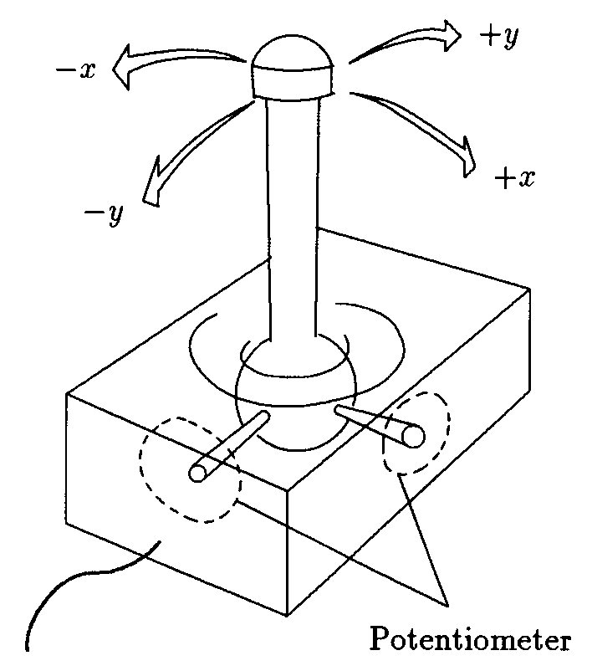 | 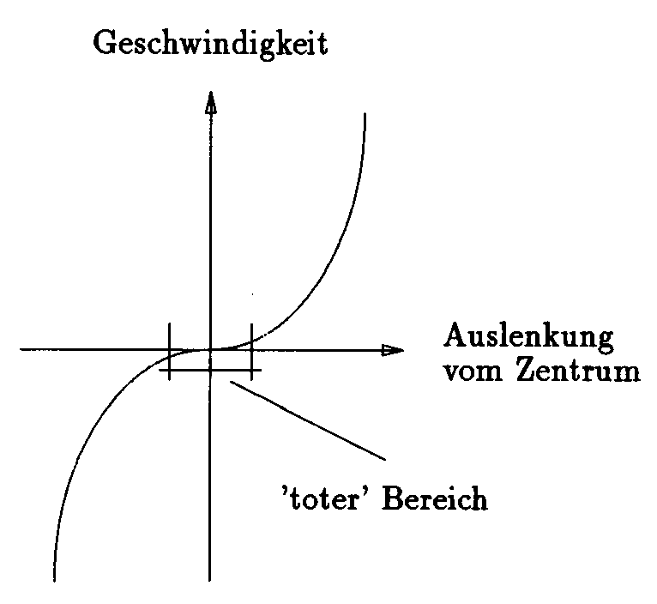

Trackball

in einem Gehäuse eingeschlossene Kugel, frei drehbar, die über gekoppelte Analog-Digital-Wandler eine (relative) Bewegungsinformation ausgibt

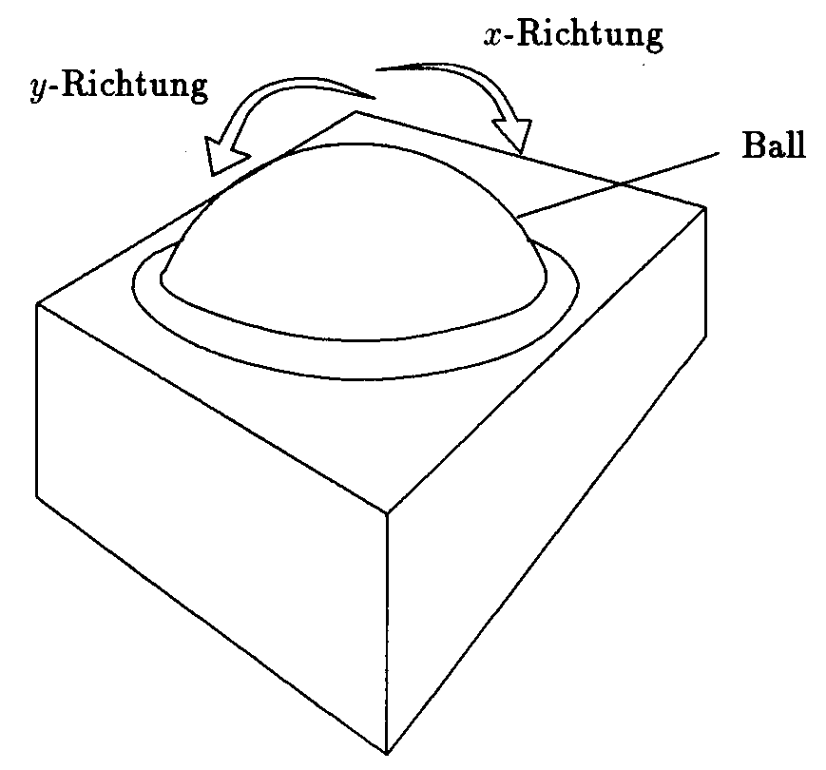

Die Maus

2 Konstruktionsprinzipien:
- mechanische Maus
- optische Maus

mechanische Maus ähnlich wie Trackball: Kugel an der Unterseite (manchmal auch 2 orthogonale Räder), die durch die Bewegung der Maus in Drehung versetzt wird; Kugel treibt drei im 120°-Winkel versetzte Räder an, die mit Analog-Digital-Wandlern verbunden sind

optische Maus: Lichtquellen und optische Sensoren; ältere Modelle benötigen spezielle Mousepads

- zusätzlich 3 oder 2 Funktionstasten

Vorteile der Maus: billig, einfache Bedienung, geringer Interface-Aufwand

Nachteile: geringe Genauigkeit, Verschmutzung der Räder (mech. Maus), Schwierigkeit beim Nachzeichnen von Umrissen und beim freien Zeichnen

Home Row (Key Mouse)

Miniaturjoystick unter der J-Taste oder zwischen den Tasten einer Notebook-Tastatur

Touchpad; berührungsempfindlicher Bildschirm

- kapazitive Technik: spezielle Folie, die bei Berührung Strom ableitet; Position wird durch Elektroden bestimmt
- optische / IR-Technik: Infrarot-Lichtquellen um den Schirm, deren Licht von gegenüberliegenden Sensoren empfangen wird; Unterbrechung durch Berührung des Schirms wird registriert (Nachteil: geringe Auflösung)

Lichtgriffel (Light Pen)

Sensor registriert Bildschirmhelligkeit:

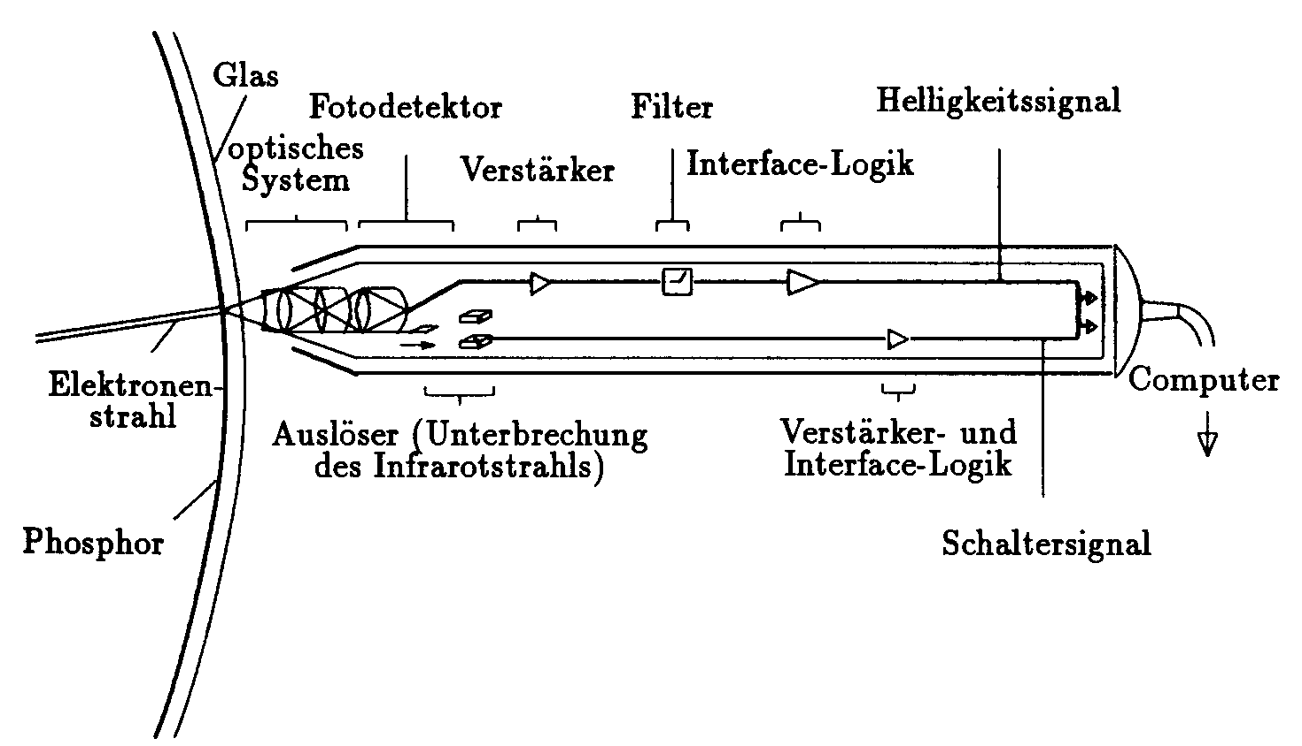

Lichtgriffel war schon "totgesagt" (Grund: Halten des Griffels vor senkrecht stehendem Bildschirm zu anstrengend!), Comeback bei Notebooks und Palmtops (verschiedene Varianten)

Grafisches Tablett (Digitalisiertablett)

ebene Fläche, über die ein Griffel oder eine Fadenkreuzlupe bewegt wird
Verfahren zur Bestimmung der Position des Stiftes:

- akustisches Tablett: Griffel sendet Schallwellen aus, Mikrofone an den Tablettkanten ermöglichen über die Laufzeitmessung die Bestimmung der Position

- magnetostriktives Tablett:

Magnetdrahtgeflecht (Stahldrähte) unter dem Tablett
Spulen am Rand des Tabletts erzeugen Magnetfeld
magnetischer Impuls erzeugt Längenänderung der Stahldrähte, die sich als mechanische Spannungswelle mit ca. 5000m/s fortpflanzt
passiert die Welle die im Stift befindliche Empfängerspule, so wird ein Spannungsimpuls erzeugt; Laufzeit u. damit Position kann errechnet werden

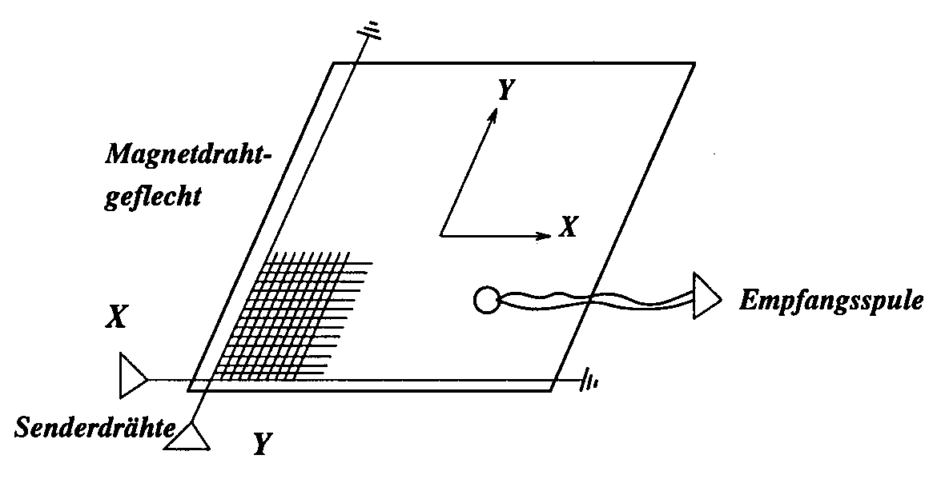

weitere Eingabegeräte für 2D-Bildinformationen:

- Scanner
- digitale Kameras
- Video-Digitalisierungssysteme (frame grabber)

(hier nicht weiter behandelt)
3D-Eingabegeräte:

elektromagnetischer 3D-Sensor (z.B. Polhemus 3Space Tracker, Polhemus Fasttrack)

3 zueinander orthogonale Sendespulen erzeugen elektromagnetische Wellen, die von 3 Empfängerspulen im Sensor registriert werden; Intensität ist Maß für die Entfernung zu den Senderspulen
- "3D-Bleistift"
- Abtasten von 3D-Objekten
(auch Geräte mit akustischer Funktionsweise werden benutzt)

Datenhandschuh (Data Glove)

Stellung der Hand im Raum und Fingerbewegungen werden aufgenommen
- Glasfasern an "sensitiven" Stellen zeigen Lichtverlust bei Krümmung, dieser wird von Fototransistoren gemessen
- Kombination mit elektromagn. 3D-Sensor zur Messung der Position der Hand im Raum

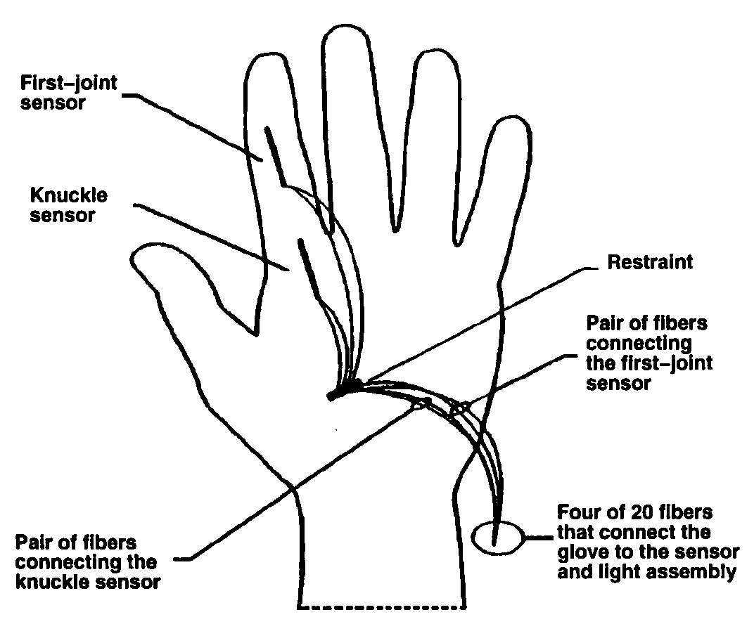

Logische Klassifizierung der Eingabegeräte

Zu Standardisierungszwecken werden Eingabegeräte nach der Art der gelieferten Daten und nach der Arbeitsweise in 6 logische Eingabeklassen unterteilt (Bezeichnungen nach GKS):

Lokalisierer (Locator): liefert eine Position (Koordinatenpaar)

Liniengeber (Stroke): liefert eine Folge von Positionen

Wertgeber (Valuator): liefert einen skalaren Wert (reelle Zahl)

Auswähler (Choice): liefert die Auswahl aus einer Anzahl von Möglichkeiten (nichtnegative ganze Zahl)

Picker (Pick): liefert die Auswahl aus am Schirm dargestellten und selektierbaren Bildelementen (zur Objektidentifikation)

Textgeber (String): liefert eine Zeichenkette (String).

Dabei kann ein konkretes, physikalisches Gerät mehrere Funktionen haben, durch die es mehreren logischen Klassen angehört.

Zuordnung einiger physikalischer Geräte zu den Klassen:

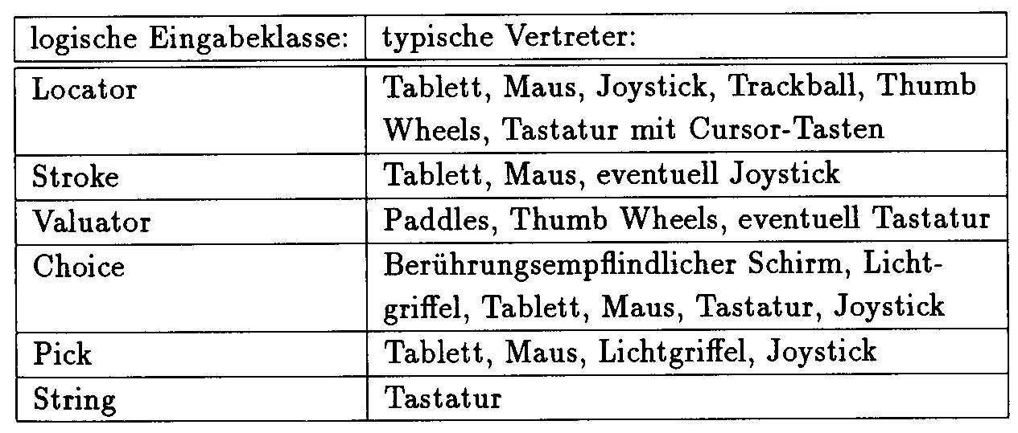
(aus Fellner 1992)

